Подготовка программы к эффективной работе. Создание проекта
  - 2.1. Описание MIDI-устройств, подключенных к компьютеру
  - 2.2. Настройка MIDI-портов
  - 2.3. Настройка Cubase SX на работу с внешними устройствами управления
  - 2.4. Загрузка банков SoundFont
  - 2.5. Настройка параметров аудиоинтерфейса, основные параметры звукового движка VST
  - 2.6. Входы и выходы виртуальной звуковой студии, обеспечение пространственного панорамирования
  - 2.7. Мониторинг, дополнительные параметры звукового движка VST
  - 2.8. Настройка метронома
  - 2.9. Синхронизация Cubase SX с внешними устройствами
  - 2.10. Применение технологии ТгиеТаре
  - 2.11. Создание проекта и настройка его параметров
Вы установили Cubase SX на свой компьютер. Поздравляем! Что дальше? После первого запуска откроется диалоговое окно (рис. 2.1, а), где вам предстоит решить за программу, чем ей заняться в ближайшем будущем: тестировать конфигурацию AS1O Multimedia Driver или пропустить тест и продолжить загрузку. Рекомендуется все же пройти тест. После нажатия кнопки ОК откроется еще одно окно (рис. 2.1, б). В нем будет отображаться ход тестирования. Нажатие кнопки Cancel приведет к отмене теста — этого делать не стоит. После завершения теста, мы надеемся, возникнет сообщение об успешном его завершении (рис. 2.1, б). После нажатия кнопки ОК продолжится запуск Cubase SX.
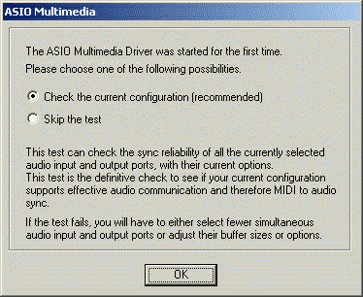
Рис. 2.1, а. Первичное тестирование
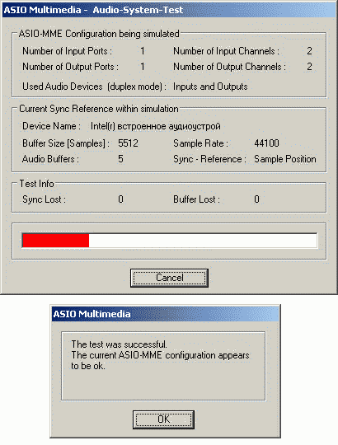
Рис. 2.1 (б, в). Первичное тестирование
В принципе, программа уже готова к работе — она будет воспроизводить звук и передавать команды заданным MIDI-устройствам. Тем не менее, мы рекомендуем не пропускать данную главу. Как и в любом другом современном музыкальном редакторе, в Cubase SX имеется множество параметров, от которых может зависеть качество создаваемого музыкального материала и комфортность работы с программой. Кроме того, любой современный музыкальный редактор, в отличие от множества других программ (например, офисных или дизайнерских), является системой реального времени. Отсюда вытекает особая значимость параметров, влияющих на работу программы. Прежде чем приступать к рассмотрению каких-либо окон, перечислим некоторые термины с кратким пояснением. Без понимания сути терминов просто не обойтись.
ММЕ (Multi-Media Extensions) — мультимедийный API (Application Programming Interface — интерфейс прикладных программ) фирмы Microsoft, появившийся еще в Windows 3.1. Для Windows 3.0 его можно было установить в виде отдельного программного продукта. На сегодняшний день его можно считать морально устаревшим, не обеспечивающим высокоскоростное взаимодействие приложений с драйверами устройств (звуковыми картами, в частности).
DirectX — современный мультимедийный API фирмы Microsoft, обеспечивающий высокоскоростное взаимодействие приложений с драйверами различных устройств: звуковых карт, видеокарт, устройств ввода и др. Кроме того, в DirectX имеется поддержка множества всяких функций преобразования графики и звука, реализованных программно.
ASIO (Audio Stream In/Out — ввод/вывод аудиопотока) — API, продвигаемый фирмой Steinberg, позволяет производить обмен звуковыми данными непосредственно между драйверами звуковых карт и звуковым программным обеспечением. Использование звуковых карт, драйверы которых имеют поддержку ASIO, позволяет "развивать" экстремально низкие задержки при использовании плагинов, при микшировании звуковых потоков и т. п. Здесь имеется в виду задержка между поступлением какой-либо команды и моментом ее фактического воплощения в звуке.
Учитывая то, что продукты Steinberg являются очень популярными, практически все современные звуковые карты поддерживают ASIO. Официальная поддержка ASIO имеется даже в мультимедийных картах SB Audigy и SB Audigy 2, не говоря уже о полупрофессиональных и профессиональных звуковых картах. Что значит "официальная поддержка" ASIO? Дело в том, что некоторые производители, видимо, исходя из маркетинговых соображений, не снабжают свои мультимедийные звуковые карты ASIO-драйверами. Но зачастую находится один человек или целая группа энтузиастов-программистов, которые разрабатывают эти драйверы самостоятельно. Вот и получается, например, что официально звуковые карты семейства SB Live! ASIO не поддерживают, но существуют неофициальные ASlO-драйверы, которые очень даже не плохо справляются со своей задачей — обеспечивают минимальную задержку около 3 мс. Можно спорить о том, насколько это законно — бесплатно выполнять работу производителя оборудования, которую он почему-то не сделал сам, но и никому не поручал. Мы же просто приведем ссылку на сайт, где можно скачать альтернативные драйверы, с поддержкой ASIO для звуковых карт семейств SB Live!/Audigy: http://kxproject.com.
Итак, теперь вы достаточно подкованы для того, чтобы осмыслить процесс, произошедший при первом запуске Cubase SX и проиллюстрированный рис. 2.1, а, б, в. Произошло тестирование работы Cubase SX со звуковой картой посредством ММЕ. Задача этого процесса — обеспечить возможность записи/воспроизведения цифрового звука, поскольку ММЕ поддерживается драйверами подавляющего большинства звуковых карт. Какие при этом будут задержки при использовании плагинов — значения не имеет. Главное, чтобы при первом запуске программа работала. Выводить же Cubase SX на "расчетную мощность" с минимальными задержками и оптимальными настройками — это уже ваша задача.
Если вы внимательно посмотрите на рис. 2.1, а, б, в, то можете спросить: при чем же здесь ММЕ, если речь идет о настройке "ASIO Multimedia Driver"?
Обмен данными между Cubase SX и звуковой картой подразумевает наличие двух компонент: программного интерфейса со стороны Cubase SX и программного интерфейса со стороны драйвера звуковой карты. Cubase SX работает только с ASIO. Поэтому чтобы обеспечить работу Cubase SX со звуковыми картами, драйверы которых не поддерживают ASIO, существуют программные адаптеры ММЕ в ASIO и DirectX в ASIO, называемые ASIO Multimedia Driver и ASIO Full Duplex DirectX Driver, соответственно. Вместе с Cubase SX устанавливаются два приложения, предназначенные для настройки этих программных адаптеров: ASIO Multimedia Setup и ASIO DirectX Full Duplex Setup. Существует еще один вариант программного адаптера: ASIO DirectX Driver (без Full Duplex). Если при инсталляции Cubase SX установилась такая компонента, а не ASIO DirectX Full Duplex Setup, то, по всей видимости, ваша звуковая карта не работает в режиме одновременной записи/воспроизведения. Cubase SX в этом случае будет работать только в режиме воспроизведения. Правильным решением в данном случае было бы приобретение современной звуковой карты без подобных проблем.
Подведем промежуточный итог. Если драйверы звуковой карты поддерживают ASIO, то в Cubase SX следует использовать именно эти драйверы. Если поддержки ASIO нет, но имеется поддержка DirectX, то следует использовать ASIO Full Duplex DirectX Driver или ASIO DirectX Driver. Если вы являетесь "счастливым" обладателем раритетной звуковой карты, которая ничего из перечисленного не поддерживает, то следует оставить все как есть по умолчанию (ASIO Multimedia Driver) и работать через ММЕ.
Все вышесказанное является лишь нашим обоснованием необходимости прочтения данной главы. Если вам не терпится задействовать ASIO-драйвер своей звуковой карты, то можете прямо сейчас перейти к чтению разд. 2.5. А мы пойдем своим чередом и постараемся по порядку рассказать о том, что знаем сами.
Откройте подменю Devices (устройства) главного меню Cubase SX. Первое, что бросается в глаза, — это обилие команд, начинающихся с аббревиатуры "VST". С терминами VST (Virtual Studio Technology) и VSTi (VST Instruments) мы познакомили вас в предыдущей главе. Все команды, начинающиеся с "VST", предназначены для конфигурирования виртуальной студии: настройки портов ввода/вывода цифрового звука, подключения компонентов этой студии (плагинов). Однако кроме виртуальных синтезаторов и сэмпле-ров в вашей студии могут иметься вполне реальные MIDI-инструменты. Десяток лет назад предыдущая фраза могла бы показаться, по меньшей мере, бредом. Сегодняшняя реальность такова, что держать парк Hi-End-син-тезаторов и сэмплеров может позволить себе или серьезная коммерческая студия, или студия очень удачного в коммерческом плане проекта. Программные Hi-End-синтезаторы и сэмплеры — совсем другое дело, это уже не роскошь. Зачастую аппаратные инструменты используются для того, чтобы было с чем выступать на сцене. Но если инструмент уже имеется в наличии, то почему бы не включить его в состав своей виртуальной студии? Допустим, физически синтезатор уже подключен к компьютеру посредством интерфейса MIDI (пусть это будет синтезатор, поддерживающий спецификацию XG фирмы Yamaha). Теперь нужно сделать так, чтобы виртуальная студия Cubase SX "знала" о существовании этого синтезатора и обеспечила для вас комфортный доступ к его ресурсам.
2.1. Описание MIDI-устройств, подключенных к компьютеру
Командой главного меню Devices > MIDI Device Manager откройте диалоговое окно, показанное на рис. 2.2.
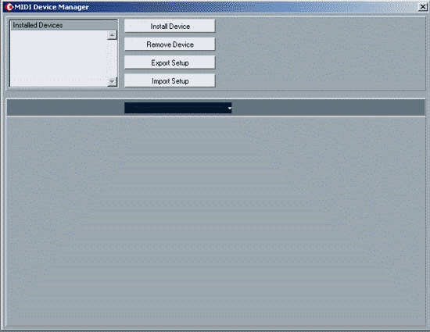
Рис. 2.2. Диалоговое окно MIDI Device Manager
В список Installed Devices (установленные устройства) вы должны добавить элемент, соответствующий вашему синтезатору. Нажмите кнопку Install Device, появится диалоговое окно, показанное на рис. 2.3. Понятно, что в этом списке следует выбрать название своего устройства и нажать кнопку ОК.
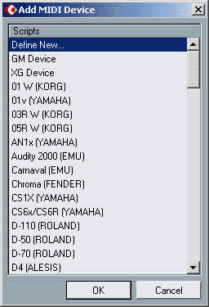
Рис. 2.3. Диалоговое окно Add MIDI Device
После этого осуществится загрузка названий инструментов, поддерживаемых выбранным синтезатором, и MIDI-команд для их выбора. Обратите внимание на список, содержащий названия MIDI-устройств, показанный на рис. 2.3. Он называется Scripts (сценарии). Выбирая элемент данного списка, вы выбираете некий сценарий для того, чтобы загрузить его в Cubase SX. "Сценарий" — понятие достаточно широкое. В программировании сценариями (scripts) обычно называются последовательности неких команд высокого уровня. В данном случае сценарии тоже содержат в себе команды — наборы MIDI-команд. Причем разные сценарии объединены в своеобразные банки — выбирая один элемент в списке Scripts, вы тем самым выбираете совокупность сценариев, имеющих отношение к определенному MIDI-устройству. Давайте выберем элемент XG Device и нажмем ОК. Мы осуществили загрузку сценариев для MIDI-устройства, соответствующего спецификации XG, коим и является наш синтезатор.
В данном случае сценарии содержат MIDI-команды для выбора пресетов синтезатора. В каждом из сценариев присутствует команда смены банка и команда смены инструмента в банке.
Сценарии объединены в удобную иерархическую структуру (Patch Banks), которую можно просматривать в левой нижней части окна MIDI Device Manager (рис. 2.4) при условии, что нажата кнопка Patch Banks.
В терминологии Cubase SX элементы, расположенные в верхнем уровне данного дерева (в корне), называются банками. В данном случае имеется два банка: XG Voice (мелодические звуки) и XG Drumkits (ударные звуки). В папки банков может быть вложено сколько угодно других папок. Их назначение заключается в том, чтобы иметь название и служить контейнерами для других папок или скриптов. Скрипты являются объектами древовидной структуры не имеющими потомков (листьями).
Дерево Patch Banks нужно исключительно для того, чтобы обеспечить удобный доступ к пресетам синтезатора. Однако его структура определяется его создателем и не связана с логикой хранения пресетов в самом синтезаторе. Например, в папке XG Voices > Piano > GrandPno собраны скрипты для выбора вариаций звучания Grand Piano. А по спецификации XG все эти пресеты размещаются в различных банках синтезатора.
Заметим, что вы можете использовать клавиши управления курсором для перемещения по дереву Patch Banks.
При выборе элемента дерева, соответствующего сценарию, его содержимое отображается в правой нижней части окна (рис. 2.4.).
Сценарии представлены в виде таблиц, в которых каждая графа соответствует одному MIDI-сообщению. Таблицы имеют следующие столбцы:
- MIDI Message Name — наименование MIDl-сообщения;
- Value — значение параметра MIDI-сообщения;
- Valid Range — допустимые значения для параметров данного MIDI-сообщения;
- MIDI Message Bytes — шестнадцатеричное представление MIDI-сообщений.
В сценариях могут использоваться MIDI-сообщения только трех типов:
- Bank Select — выбор банка;
- Program Change — смена инструмента в банке;
- Controller Change (CC) — изменение значения заданного MIDI-контроллера.
В безымянном списке, в котором по умолчанию установлен элемент Not Connected (не подключен), следует выбрать выходной MIDI-порт, к которому подключен внешний синтезатор.
Если нажать кнопку Bank Assignment, то вид окна MIDI Device Manager изменится (рис. 2.5). Вы можете поставить в соответствие определенным банкам MIDI-каналы синтезатора.
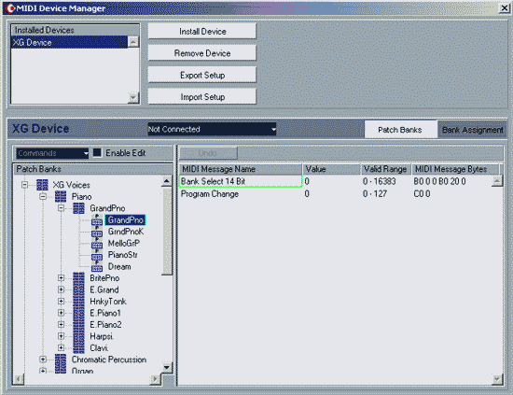
Рис. 2.4. Диалоговое окно MIDI Device Manager (добавлено устройство XG Device)
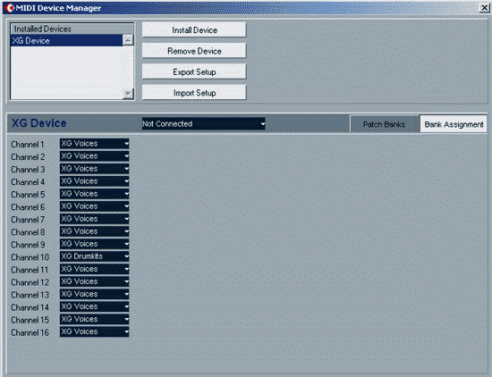
Рис. 2.5. Диалоговое окно MIDI Device Manager (нажата кнопка Bank Assignment)
В принципе, к вашему компьютеру может быть подключено сколько угодно внешних синтезаторов. Естественно, для этого в системе должно иметься соответствующее количество MIDI-портов. Все подключенные синтезаторы следует добавить в список Installed Devices, расположенный в диалоговом окне MIDI Device Manager. Если сценарии для нужного синтезатора отсутствуют в списке Scripts окна Add MIDI Device (напомним, что данное окно вызывается нажатием кнопки Install Device), то имеет смысл поискать их в Internet.
Кнопкой Import Setup открывается стандартное диалоговое окно для загрузки файлов. С его помощью осуществляется загрузка банков сценариев, хранящихся в файлах формата Steinberg XML (файлы с расширением XML). Вообще XML (extensible Markup Language) — это метаязык для записи структурированных данных. В Cubase SX он широко используется для хранения всевозможных пресетов. Если найти сценарии для имеющегося синтезатора не удается, можно создать их самостоятельно с "нуля" или модифицировать уже имеющийся банк сценариев.
Давайте создадим свой собственный банк скриптов. В диалоговом окне MIDI Device Manager нажмите кнопку Install Device, а в появившемся окне Add Midi Device (рис. 2.3) выберите Define New и нажмите ОК. Появится диалоговое окно Type in MIDI Device Name, в единственное текстовое поле которого следует ввести имя MIDI-устройства, для которого создается банк скриптов. Мы назвали это устройство My Device и нажали ОК. После этого устройство My Device появилось в списке Installed Devices диалогового окна MIDI Device Manager (рис. 2.6). Выберем это устройство в списке: структура только что созданного банка включает в себя одну папку Empty Bank и сценарий Off, который не содержит ни одной MIDI-команды.
Для того чтобы сделать банк сценариев доступным для редактирования, нужно установить флажок Enable Edit. После этого станет доступным поле Commands. Щелчок левой кнопкой мыши на этом поле вызовет появление следующего меню:
- Create Bank — создать банк (папку, расположенную в корне дерева Patch Banks);
- New Folder — создать новую папку; возникнет диалоговое окно, в котором следует ввести название новой папки; новая папка будет вложена в ту папку, которая была выбрана в момент вызова команды;
- New Preset — создать новый сценарий;
- Add Multiple Presets — создать множество сценариев.
Кстати, последние три команды также имеются в контекстном меню, вызываемом щелчком правой кнопки мыши на окне MIDI Device Manager. Кроме того, в этом меню имеется опция Always on Top. Если ее включить, то данное окно всегда будет находиться "на поверхности" экрана, над другими окнами, вне зависимости от того, активно оно или нет.
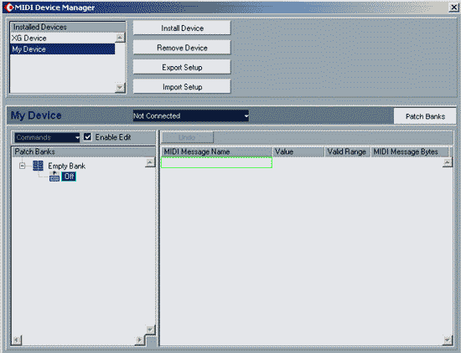
Рис. 2.6. Диалоговое окно MIDI Device Manager (создан банк скриптов для устройства My Device)
Вы можете переименовывать папки и сценарии. Для этого нужно выбрать нужный элемент и сделать на нем щелчок: его название станет доступным для редактирования.
Вы можете использовать технологию Drug & Drop для редактирования структуры дерева Patch Banks: нажатием левой кнопки мыши захватываете нужный сценарий или папку; удерживая левую кнопку нажатой, перетаскиваете захваченный элемент на нужное место в дереве и отпускаете кнопку.
Чтобы удалить папку или сценарий, следует выбрать соответствующий элемент дерева и воспользоваться командой главного меню программы Edit > Delete.
Ну а теперь о главном — о редактировании сценариев.
Начнем с того, что у вас есть "пустой" сценарий. Щелкаете на пустом поле таблицы команд сценария, расположенном в столбце MIDI Message Name, и выбираете нужное MIDI-сообщение (рис. 2.7, а). Чтобы добавить еще одно сообщение, щелкаете на следующем пустом поле в столбце MIDI Message Name и вновь выбираете нужное MIDI-сообщение (рис. 2.7, б). Таким способом можно добавлять в сценарий сколько угодно MIDI-сообщений.
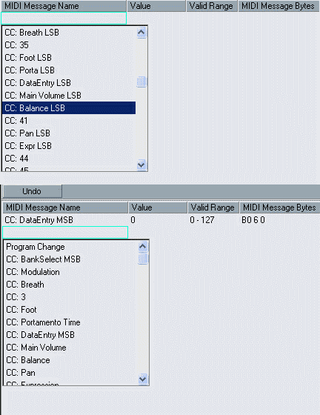
Рис. 2.7. Создание сценария
Простейший работоспособный сценарий должен содержать следующую последовательность команд: команда выбора банка, команда выбора инструмента в банке. Потом может следовать сколько угодно команд типа Control Change. Но обычно необходимости в этом нет. Параметры MlDI-команд задаются в полях, расположенных в столбце Value.
Если возникнет необходимость в удалении какой-либо команды из сценария, то действовать нужно следующим образом: выбираете любое поле в строке команды и нажимаете клавишу <Delete>. В случае необходимости команду удаления можно будет отменить с помощью кнопки Undo, расположенной над столбцом MIDI Message Name.
Если требуется удалить сразу несколько сценариев, то можно воспользоваться клавишами <Ctrl> или <Shift>, чтобы сначала выделить группу сценариев, а затем их удалить. Вариант с использованием <Ctrl>: удерживая нажатой эту клавишу, с помощью мыши выбирайте удаляемые сценарии. Вариант с использованием клавиши <Shift>: удерживая нажатой эту клавишу, с помощью мыши выберите сценарии, соответствующие границам удаляемого диапазона.
Обратите внимание на то, что кнопка Bank Assignment (соответствие банков сценариев MIDI-каналам) будет доступна только в том случае, если в дереве Patch Banks имеется не один, а несколько банков.
Рассмотрим подробнее команду Add Multiple Presets, входящую в меню Commands. Данная команда поможет вам "одним махом" создать множество сценариев по единому шаблону. На рис. 2.8. показано диалоговое окно, которое откроется при вызове команды Add Multiple Presets.
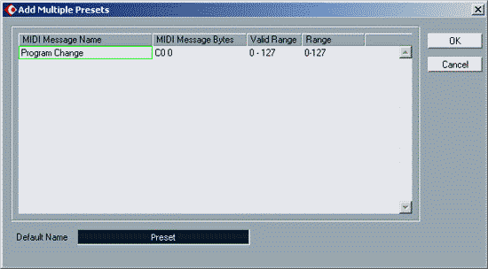
Рис. 2.8. Создание множества сценариев по единому шаблону
В окне Add Multiple Presets нужно создать шаблон, по которому автоматически будут создаваться сценарии. Допустим, в этом шаблоне всего одна MIDI- команда - Program Change. В поле Range задается диапазон изменения значения параметров данной команды. Например, если задать этот диапазон равным 63-127, то после нажатия кнопки ОК будет создано 64 сценария, содержащих одну единственную команду Program Change. Значения параметров этой команды в разных сценариях будут варьироваться от 63 до 127. Названия сценариев будут состоять из общей для всех части, заданной в поле Default Name (по умолчанию Preset), и значений параметров MIDI-команд (в нашем примере всего одна команда): Preset 63, Preset 64, Preset 65, Preset 127. Эти названия нужно будет привести в соответствие с названиями инструментов синтезатора.
Как правило, в сценарии должна присутствовать команда смены банка. Если вы хотите "одним махом" добавить инструменты только одного банка синтезатора, то в поле Range команды смены банка следует указать N-N, где N — номер банка. Пример: 0-0 — будут добавлены скрипты только для инструментов из банка № 0. Если же задать в поле Range диапазон, охватывающий несколько банков, то будут созданы сценарии для каждого из этих банков. Пример: значение параметра команды смены банка варьируется в пределах от 1 до 8, а значение параметра смены инструмента в банке — от 63 до 127. В результате мы получим 8 х 64 = 512 сценариев для всех возможных комбинаций значений параметров обеих команд.
Итак, если вы создаете банк сценариев для своего синтезатора, то каждому патчу вашего синтезатора должен соответствовать сценарий с MIDI-командами выбора данного патча. Работа не простая, но необходимая. Однако мы рекомендуем заняться этим позже — после того, как вы освоите работу с Cubase SX и научитесь использовать сценарии на практике.
В дальнейшем вы можете сохранить свой банк сценариев: в окне MIDI Device Manager (см. рис. 2.6) нажимаете кнопку Export Setup, появляется стандартное диалоговое окно для сохранения файлов, вводите имя сохраняемого XML-файла, нажимаете ОК.
Если вы захотите удалить банк сценариев какого-либо устройства, то его название следует выбрать в списке Installed Devices окна MIDI Device Manager и воспользоваться кнопкой Remove Device.
Вниманию владельцев звуковых карт, поддерживающих технологию Sound-Font (SB Audigy/Audigy 2, SB Live и др.)! Если вы используете аппаратный сэмплер своей карты, то названия инструментов из банков SoimdFont будут загружаться в Cubase SX автоматически. Поэтому никаких действий в окне MIDI Device Manager совершать не следует.
Аппаратные сэмплеры звуковых карт SB Audigy/Live!, безусловно, хороши, однако в ряде случаев предпочтительнее пользоваться программными сэм-плерами, реализованными в виде VSTi-плагинов (например, сэмплер Halion фирмы Steinberg). Обусловлено это следующими причинами:
- современные VSTi-сэмплеры поддерживают практически все существующие форматы сэмплерных банков, позволяют загружать сэмплы с дисков формата АКАI;
- вы можете обрабатывать сигналы с выходов VSTi-сэмплеров эффектами реального времени, реализованными в виде VST-плагинов независимо для разных каналов;
- партии VSTi-сэмплеров можно конвертировать непосредственно в звуковые файлы нужного формата без каких-либо дополнительных цифро-аналоговых или аналого-цифровых преобразований;
- вы можете использовать surround-панарамирование независимо для каждого из каналов VSTi-сэмплера.
При использовании VSTi названия их банков и патчей загружаются в Cubase SX автоматически.
2.2. Настройка MIDI-nортов
Командой главного меню Devices > Device Setup откройте диалоговое окно Device Setup, показанное на рис. 2.9. В левой части этого окна расположен список Devices, в котором перечислены все аппаратные и программные устройства, имеющиеся в системе. К таким устройствам, в частности, относятся входные и выходные MIDI- и аудиопорты. Заметим, что если мы говорим "устройство имеется в системе", это значит, что его аппаратная часть (если таковая имеется) и соответствующие драйверы установлены и нормально функционируют.
При выборе раздела в списке Devices на вкладке Setup отображаются его доступные для редактирования параметры. О вкладке Add/Remote мы поговорим позже. А сейчас перечислим основные устройства в том порядке, в котором их удобнее изучать.
В разделе DirectMusic имеется список MIDI-портов, доступных в системе посредством API DirectX. Среди них могут быть порты как реальных устройств, так и виртуальных синтезаторов, являющихся не плагинами, а самостоятельными программами. Пример такого программного синтезатора: Microsoft GS Wavetable SW Synth.
На всякий случай напомним, что посредством интерфейса ASIO осуществляется передача только цифрового звука между Cubase SX и звуковой картой. Поэтому использование DirectX, а не ASIO, для обмена MIDI-данными — это совершенно нормально. Трафик MIDI-данных на несколько порядков меньше трафика звуковых данных. Поэтому быстродействие программного интерфейса в данном случае не критично. Не исключен и вариант, когда MIDI-порты эмулируются DirectX. To есть взаимодействие с ними в действительности осуществляется по цепочке DirectX—MME. Но это не вызовет никаких затруднений при работе с MIDI-портами. В данном случае в названиях портов будет присутствовать надпись [Emulated].
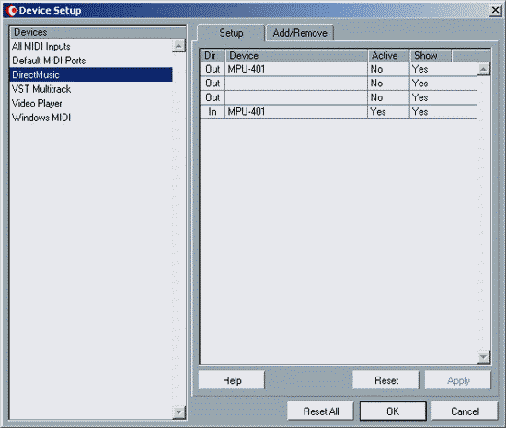
Рис. 2.9. Диалоговое окно Device Setup, раздел DirectMusic
Список MIDI-портов включает в себя следующие графы:
- Dir — направление передачи данных; In — входной порт, Out — выходной порт;
- Device — название порта;
- Active — активность порта. Порт находится в активном состоянии, если на работу с ним настроен какой-нибудь плагин или MIDI-трек;
- Show — сделать порт доступным из проекта Cubase SX (Yes — да, No — нет).
Для редактирования в данном случае доступы только параметры Device и Show. Имеет смысл исключить те MIDl-порты, которые вы не собираетесь использовать в своем проекте.
Редактирование осуществляется следующим образом. Для переключения значений Yes/No параметра Show следует сделать щелчок на соответствующем поле. Если требуется изменить название порта, то также следует сделать щелчок на нужном поле в графе Device, после чего текстовая строка с названием порта станет доступной для редактирования. После завершения редактирования названия следует нажать <Enter>, чтобы сохранить изменения, или <Esc>, чтобы восстановить исходное название.
Возможен еще и такой вариант, когда драйверы звуковой карты поддерживают работу только через ММЕ. В этом случае раздел DirectMusic окажется пустым, а аналогичный список доступных MIDI-портов следует искать в разделе Windows MIDI.
Отметим, что практически все MIDI-устройства могут принимать сообщения по 16 каналам. Для каждого из каналов могут быть заданы свои MIDI-инструменты (тембры, патчи, программы — в данном случае это синонимы). Таким образом, один синтезатор может одновременно воспроизвести звучание 16 MIDI-инструментов. Если вы используете несколько синтезаторов, например два, то в вашем распоряжении уже 32 MIDI-канала. Это значит, что одновременно могут звучать 32 различных MIDI-инструмента (16 инструментов одного синтезатора и 16 — другого).
Современные MIDI-устройства могут принимать сообщения более чем по 16 каналам. Для того чтобы обойти ограничение спецификации MIDI, заключающееся в том, что одно устройство может иметь не более 16-и MIDI-каналов, для каждого устройства создается по несколько виртуальных (а иногда и аппаратных) MIDI-портов. Например, синтезаторы звуковых карт SB Livel/Audigy/Audigy 2 являются 32-канальными и имеют по два 16-канальных виртуальных порта, называемых Synth А и Synth В.
В Cubase SX имеется некий виртуальный MIDI-порт, называемый All MIDI Inputs. Его можно выбирать в качестве входного порта MIDI-треков. Назначение порта All MIDI Inputs заключается в объединении нескольких реально существующих входных MIDI-портов в один виртуальный. По сути дела, All MIDI Inputs представляет собой концентратор (hub), в котором объединяются сообщения, получаемые с нескольких входных портов. Практическая польза от этого порта заключается в том, что в ряде случаев его наличие позволяет сэкономить деньги и не покупать MIDI-концентратор, реализованный аппаратно. Пример такого случая: у вас имеется два аппаратных устройства: MIDI-клавиатура и специализированный MIDI-контрол-лер. Если требуется записывать MIDI-данные, поступающие от этих устройств, то All MIDI Inputs поможет вам обойтись без MIDI-концентратора. Разумеется, это возможно только при условии, что вы располагаете либо двумя звуковыми картами, либо звуковой картой, имеющей два физических разъема MIDI In.
В разделе All MIDI Inputs (рис. 2.10) доступен список входных MIDI-портов, сообщения которых могут объединяться в концентраторе All MIDI Inputs. Для тех портов, объединение которых в концентраторе All MIDI Inputs нежелательно, следует установить значение параметра Active в положение No.
В нашем примере присутствует всего один входной порт, поэтому пример не очень нагляден. Но в принципе, портов может быть много. Причем доступны в списке будут только те входные порты, для которых параметр Show в разделе DirectMusic установлен в положение Yes.
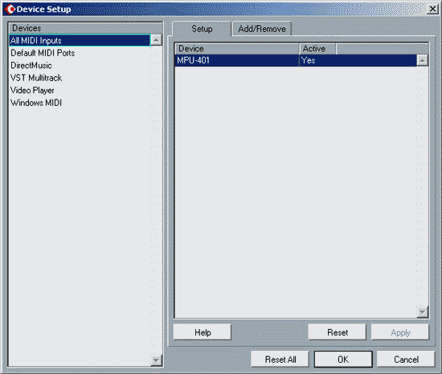
Рис. 2.10. Диалоговое окно Device Setup, раздел All MIDI Inputs
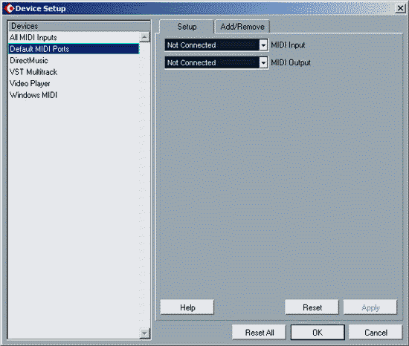
Рис. 2.11. Диалоговое окно Device Setup, раздел Default MIDI Ports
В разделе Default MIDI Ports окна Devce Setup (рис. 2.11) имеются списки MIDI Input и MIDI Output, в которых можно соответственно выбрать входной и выходной MIDI-порты, устанавливаемые для вновь создаваемых MIDI-треков по умолчанию.
Если у вас всего один входной MIDI-порт, к которому подключена MIDI-клавиатура, и вы собираетесь работать преимущественно с VSTi, то список MIDI Output лучше не трогать (оставить там Not Connected — не выбран ни один из портов). А в списке MIDI Input следует выбрать тот самый единственный входной MIDI-порт. Как много своего времени вы потратите на работу с Cubase SX? Даже если вы за все это время создадите всего сотню MIDI-треков, то вам уже не нужно будет сотню раз назначать входной порт.
В разделе MIDI > Filter диалогового окна Preferences (рис. 2.12), вызываемого командой File > Preferences, доступны параметры фильтрации MIDI-сообщений, поступающих через входные MIDI-порты.
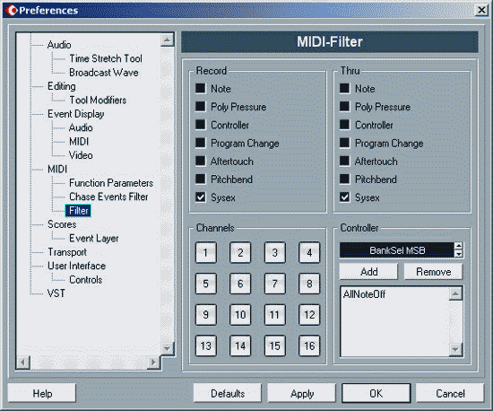
Рис. 2.12. Диалоговое окно Preferences (раздел MIDI > Filter)
В группе Record выбираются типы сообщений, которые следует фильтровать (не пропускать) при записи. Аналогичный перечень типов сообщений имеется в группе Thru — эти типы будут фильтроваться в режиме трансляции
MIDI-сообщений с входных портов MIDI-треков на выходные. Перечислим доступные типы сообщений:
- Note — сообщения о нажатии MIDI-клавиш;
- Poly Pressure — давление на отдельные клавиши;
- Controller — сообщения об изменениях значений контроллеров;
- Program Change — смена инструмента;
- Aftertouch — усредненное давление на клавиши в одном MIDI-канале;
- Pitchbend — сдвиг высоты тона;
- Sysex — привилегированные системные сообщения.
Сообщения, поступающие по MIDI-каналам, выбранным в группе Channels, не следует пропускать. В группе Controller уточняется, сообщения каких именно контроллеров подлежат фильтрации. В верхней части группы расположено поле, в котором следует выбрать нежелательный контроллер. Кнопкой Add выбранный контроллер заносится в список фильтруемых контроллеров. Чтобы исключить контроллер из этого "черного" списка, следует выбрать его и нажать кнопку Remove.
2.3. Настройка Cubase SX на работу с внешними устройствами управления
В действительности мы продолжаем рассмотрение окна Device Setup, вызываемого командой главного меню Devices > Device Setup. Но вынуждены сделать небольшое отступление.
Понятие "внешние устройства управления" (их еще называют control surfaces и remote devices) объединяет в себе любые устройства, предназначение которых состоит исключительно в управлении другими MIDI-устройствами или программами, применяемыми в звукозаписи. Например, к устройствам управления можно отнести любую MIDI-клавиатуру, которую можно рассматривать как пульт управления внешними по отношению к ней аппаратными и программными синтезаторами и сэмплерами. Существуют и более "навороченные" по сравнению с традиционной MIDI-клавиатурой устройства, содержащие множество фейдеров и регуляторов. Внешне они напоминают микшеры, но их единственное предназначение — интерпретация ваших манипуляций с регуляторами в MlDI-команды и передача их другим устройствам или программам, которые в свою очередь выполняют функции микшеров, но не имеют удобного управления с помощью ручек и фейдеров. На рис. 2.13 показаны два таких устройства: CM. Labs MotorMix (рис. 2.13, а) и Tascam US-428 (рис. 1.13, б). Подключив одно подобное устройство (или даже несколько) к компьютеру, на котором установлен Cubase SX, вы значительно облегчите себе жизнь и существенно сократите пробег мыши: все основные виртуальные регуляторы микшера (параметров треков) Cubase SX можно будет перемещать без ее помощи.
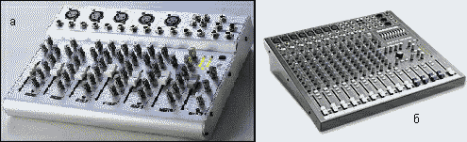
Рис. 2.13. Устройства управления С.М. Labs MotorMix (а) и Tascam US-428 (б)
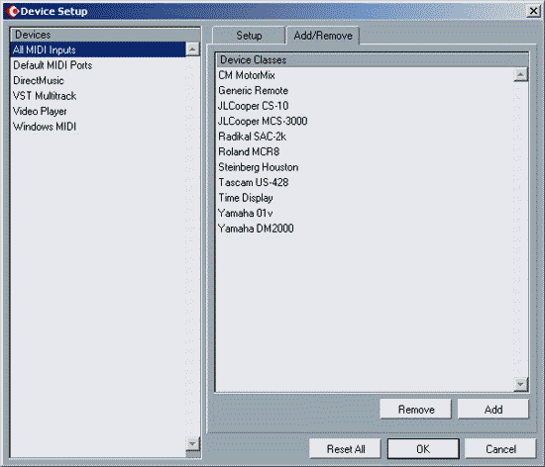
Рис. 2.14. Диалоговое окно Device Setup, вкладка Add/Remove
Взаимодействие Cubase SX с устройствами управления осуществляется посредством специальных плагинов. Они обеспечивают интерпретацию MIDI-сообщений, поступающих от устройств управления, во внутренние команды Cubase SX. В поставку Cubase SX входят несколько таких плагинов. Их список доступен на вкладке Add/Remove окна Device Setup (рис. 2.14).
Если вы являетесь счастливым обладателем одного из этих устройств, то ваши действия должны быть такими: выбираете нужное устройство в списке и нажимаете кнопку Add (добавить). Выбранное устройство добавляется в список Devices, расположенный в левой части окна. Если устройство не одно, то описанную операцию следует проделать столько раз, сколько устройств управления у вас имеется.
Появление выбранного устройства в списке Devices говорит о том, что музыкальный редактор Cubase SX знает о его существовании и готов с ним работать. Однако чтобы начать работу с этим устройством реально, следует выполнить кое-какие приготовления (как минимум, указать MIDI-порты, к которым это устройство подключено). Дальнейшие ваши действия: выбираете данное устройство в списке Devices, а в правой части окна выбираете вкладку Setup. На этой вкладке (рис. 2.15) имеются два списка — MIDI Input и MIDI Output. В них следует выбрать входной и выходной порты, посредством которых будет осуществляться обмен данными с устройством.
Вид остальной части окна на вкладке Setup будет зависеть от того, какое устройство выбрано. В нашем случае выбрано устройство С.М. Labs MotorMix, и таблица, расположенная под списками MIDI Input и MIDI Output, относится именно к данному устройству, хотя аналогичные таблицы могут быть доступны и для других устройств. Назначение этих таблиц — описание того, как Cubase SX должен интерпретировать различные команды, подаваемые нажатием кнопок, вращением регуляторов, перемещением фейдеров. В нашем примере таблица содержит три графы: Button — названия клавиш (или комбинаций клавиш), Category — категория внутренних команд Cubase SX, Command — конкретная команда из указанной категории. Например, нажатие кнопки L1 на С.М. Labs MotorMix приведет к выполнению команды Record из категории Transport (рис. 2.15), т. е. произойдет включение режима записи.
После выполнения любых действий на вкладке Setup с параметрами выбранного устройства управления следует нажать клавишу Apply, иначе изменения не сохранятся.
Как правило, устройства управления рассчитаны на управление небольшим количеством линеек виртуального микшера/треков. В любом случае аппаратных линеек для управления треками гораздо меньше, чем потенциально возможных виртуальных треков в проекте Cubase SX. Допустим, ваше устройство управления может управлять восьмью треками. А в вашем проекте 24 трека. Как тут быть?
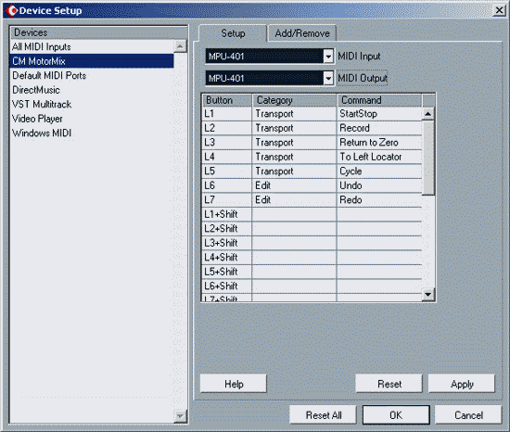
Рис. 2.15. Настройка Cubase SX на работу с устройством С.М. Labs MotorMix
После того как выбранное устройство управления оказывается в списке Devices окна Device Setup, в подменю Devices главного меню имеет смысл поискать новую команду, соответствующую данному устройству. Например, устройству Tascam US-428 будет соответствовать команда главного меню Devices > Tascam US-428. Выбор данной команды приводит к появлению окна, показанного на рис. 2.16.
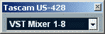
Рис. 2.16. Окно Tascam US-428
Единственный элемент, имеющийся в данном окне, — это список. В нем вы можете выбрать группу линеек микшера Cubase SX, которой будет управлять устройство Tascam US-428: VST Mixer 1-8 — линейки с 1 по 8, VST Mixer 9-16 — линейки с 9 по 16 и т. д. А как быть, если для вашего устройства в Cubase SX не существует специального плагина? На этот случай в Cubase SX существует универсальный плагин, называемый Generic Remote. Он позволяет организовать эффективное и гибкое использование самых различных устройств, вырабатывающих управляющие MIDI-сообщения: от MIDI-клавиатур различной сложности до сколь угодно сложных специализированных MIDI-контроллеров.
После добавления данного плагина в список Devices окна Device Setup, станут доступны его параметры (рис. 2.17). Впечатляет? Поэтому первым делом, чтобы не возиться самому с многочисленными настройками, стоит поискать в Internet файл конфигурации Generic Remote для вашего устройства. Возможные пути поиска: на сайте фирмы Steinberg (http://www.steinberg.net), на сайте производителя устройства, где угодно. Может быть, вам удастся найти специальный плагин для Cubase SX. Если же вы найдете файл конфигурации для Generic Remote (в формате XML), то загрузить его можно следующим способом: нажимаете кнопку Import, в стандартном диалоговом окне выбора файла указываете путь к нужному файлу и нажимаете кнопку Open.
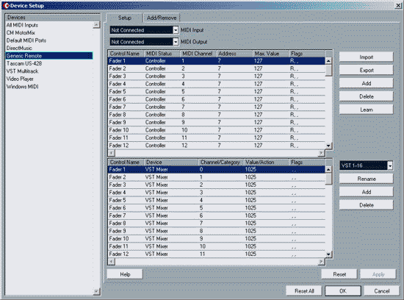
Рис. 2.17. Параметры универсального плагина Generic Remote
Что делать, если файл настройки Generic Remote для вашего устройства управления найти не удалось, но это устройство имеется, и глупо его не использовать? Ничего не поделаешь, придется настраивать Generic Remote.
К сожалению, мы не можем предоставить вам описание данного плагина. В этом случае книга получилась бы гораздо толще и дороже. В руководстве пользователя Cubase SX приведены спецификации всех плагинов, входящих в поставку, включая Generic Remote.
В данном разделе, пожалуй, осталось рассказать лишь о том, как отключить ненужные плагины устройств управления. Находясь в окне Device setup, в списке Devices выбираете ненужное устройство, а на вкладке Add/Remove нажимаете кнопку Remove.
2.4. Загрузка банков SoundFont
Если говорить предельно кратко, то SoundFonts — это файлы звуковых банков, в которых хранятся сэмплы и параметры синтеза. С точки зрения пользователя, SoundFonts — это инструменты, которые можно загружать в память звуковой карты.
На момент написания данной книги формат SoundFont поддерживают множество моделей звуковых карт фирмы Creative. Из этого множества актуальными можно считать карты SB Live!, SB Audigy/Audigy 2. Cubase SX распознает присутствие устройства, поддерживающего банки SoundFont. При этом осуществляется автоматическая загрузка специального плагина, обеспечивающего пользователю комфортную работу с SoundFont. Поэтому не удивляйтесь тому, что MIDI-порты, соответствующие синтезатору, который поддерживает SoundFont, будут все время находиться в состоянии Active. С этими портами взаимодействует плагин. В списке Devices окна Device Setup, вызываемого командой главного меню Devices > Device Setup, появится соответствующий элемент, вернее два элемента. В звуковых картах SB Live! (с последними драйверами) и SB Audigy/Audigy 2 присутствует по два логически независимых синтезатора, в каждый из которых можно загружать свой набор банков SoundFont.
При использовании неофициальных драйверов SB Live!, SB Audigy/Audigy 2 Cubase SX может не признать наличие SoundFont-совместимых устройств в вашей системе!
Каждому из SoundFont-устройств в подменю Devices главного меню Cubase SX будет соответствовать специальная команда. Например, при использовании звуковой карты SB Audigy будут доступны команды Devices > SB Audigy Synth A [DF80] и Devices > SB Audigy Synth В [DF80]. Если вызвать любую из этих команд, откроется окно менеджера банков SoundFont для соответствующего устройства. Возможный вид окна показан на рис. 2.18. Данное окно включает в себя следующие элементы:
- Banks — список логических банков, фактически загруженных в звуковую карту. В нашем примере данный список состоит из 12 элементов, однако все эти банки физически хранятся в одном файле SoundFont, который по умолчанию загружается при запуске Windows.
- Patches — список инструментов, присутствующих в том логическом банке, который выбран в списке Banks.
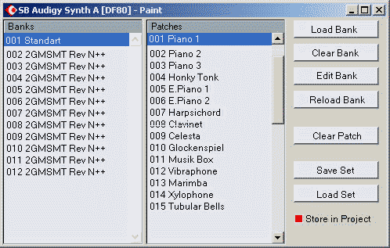
Рис. 2.18. Менеджер банков SoundFont
В правой части окна расположен ряд кнопок:
- Load Bank — открыть диалоговое окно Load SoundFont Bank (рис. 2.19), с помощью которого осуществляется выбор и загрузка файла SoundFont;
- Clear Bank — выгрузить банк, выбранный в списке Banks (команда работает применительно к любым банкам, кроме стандартного);
- Edit Bank — вызвать редактор, ассоциированный с файлами SoundFont, и загрузить в него выбранный банк для редактирования;
- Reload Bank — выполнить перезагрузку выбранного банка;
- Clear Patch — выгрузить инструмент, выбранный в списке Patches;
- Save Set — открыть диалоговое окно Save Soundfont Set, с помощью которого можно сохранить конфигурацию загруженных банков SoundFont в специальный файл с расширением SFS;
- Load Set — открывает диалоговое окно Load Soundfont Set, с помощью которого можно загрузить ранее сохраненную конфигурацию банков SoundFont из SFS-файла.
Опция Store in Project позволяет сохранить конфигурацию загруженных банков SoundFont в файле проекта Cubase SX.
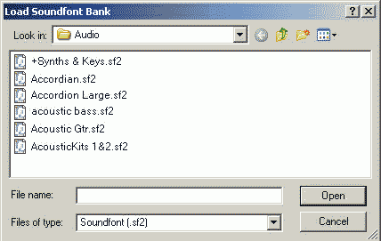
Рис. 2.19. Выбор файла SoundFont для загрузки
В принципе, загружать банки SoundFont можно с помощью программного обеспечения звуковой карты. При этом у вас будут даже некоторые преимущества. Средствами менеджера банков SoundFont Cubase SX загружаются банки только формата SoundFont 2.x (расширение SF2). Современное программное обеспечение звуковых карт SB Livel/Audigy/Audigy 2, кроме файлов SF2, позволяет загружать еще и файлы SBK (SoundFont I), DLS и WAV.
Однако, несмотря ни на что, предпочтительнее пользоваться менеджером SoundFont Cubase SX. Единственная причина: информацию о загруженных банках SoundFont можно хранить в самом проекте. Каждому из проектов может соответствовать своя конфигурация банков SoundFont. При открытии проекта соответствующие банки SoundFont будут загружаться автоматически.
Следует обратить внимание на то, что банки SoundFont, загруженные средствами Cubase SX, не будут автоматически выгружаться ни при закрытии проекта, ни при закрытии Cubase SX.
2.5. Настройка параметров аудиоинтерфейса, основные параметры звукового движка VST
Настройка аудиоинтерфейса занимает особое место. Любому, даже самому современному персональному компьютеру тяжело справиться с гигантским объемом вычислений, необходимых для высококачественной обработки звуковых данных. Для каждой конкретной конфигурации компьютера существует свое максимально допустимое количество звуковых треков и аудиоэффектов реального времени, с которыми компьютер способен работать. Вы должны понимать, что при неправильном выборе значений параметров аудиоинтерфейса, возможности компьютера не будут использованы в полном объеме.
При инсталляции программы часть необходимых настроек производится автоматически. Но, как вы уже знаете, по умолчанию Cubase SX настраивается на работу со звуковой картой посредством API MME, что исключает возможность полноценной работы с аудиоплагинами и VSTi. Мы настойчиво рекомендуем использовать при работе с Cubase SX звуковую карту, драйверы которой поддерживают ASIO. В конце концов, полупрофессиональная карта с поддержкой ASIO является далеко не самым дорогим компонентом виртуальной студии и стоит дешевле и компьютера, и Cubase SX.
Прежде чем переходить к рассмотрению параметров, доступных в Cubase SX, сделаем важное замечание. Как известно, оптимизация компонентов и параметров компьютера для достижения максимального быстродействия — важная задача для звукозаписи на компьютере. На эту тему издано много книг, а в Internet имеется масса статей. Мы приведем лишь самые основные рекомендации.
1. Операционная система на платформе PC — это, безусловно, должна быть Windows XP (на момент издания книги ничего более "крутого" для PC не существует).
2. Процессор — чем быстрее, тем лучше. В Cubase SX предусмотрена оптимизация под разные типы процессоров. При запуске Cubase SX в зависимости от того, какой у вас процессор, будут загружаться разные варианты программного кода. Не обязательно иметь многопроцессорную систему. Многопроцессорность сильно удорожает компьютер, но общее быстродействие рабочей станции (заметьте, не сервера) при этом увеличивается не намного. На момент издания книги оптимальным решением можно считать использование системы на базе одного процессора Pentium 4 с поддержкой технологии НТ (Hyper-Threading).
3. Оперативная память — это то, чего никогда не бывает много. Чем ее больше, тем лучше. По-настоящему комфортная работа с Windows 2000/XP и Cubase SX начинается тогда, когда присутствует хотя бы 512 Мбайт оперативной памяти.
4. Желательно иметь более одного дискового накопителя (hard disk drives). На одном накопителе следует держать операционную систему и программы, на втором — хранить проекты Cubase SX (включая аудиофайлы). Третий накопитель тоже не будет лишним. На нем можно хранить библиотеки сэмплов, используемые программными сэмплерами.
5. В Windows 2000/XP следует отключить протоколирование (logs) дискового трафика. Для этого в командной строке нужно набрать команду diskperf — n <Enter>.
6. Для всех дисков с файловой системой NTFS следует отключить индексирование: в свойствах дисков отключить опцию Allow Indexing Servicing.
7. При использовании дисков EIDE необходимо проследить, чтобы в Windows 2000/XP была включена поддержка режима UDMA 66/100. Обратите на эту деталь особое внимание, если у вас чипсет Intel. Естественно, сами накопители должны поддерживать режим UDMA 66/100. В системном реестре Windows 2000/XP, в разделе HKEY_LOCAL_ MACHINE\System\CurrentControlSet\ Control\Class\{4D36E96A-E325- llCE-BFC1-08002BE10318}\0000 должна присутствовать переменная "EnableUDMA66" типа DWORD. Если такой переменной нет — ее следует создать. Значение переменной должно быть равно 1. Эта переменная включает поддержку и UDMA 66, и UDMA 100. После внесения изменений в реестр компьютер нужно перезагрузить.
8. Наша восьмая рекомендация не имеет никакого отношения к быстродействию, но ее также лучше выполнить. Средствами Windows отключите озвучивание всевозможных событий (вывод сообщений, запуск приложений и т. п.). Соответствующая звуковая схема называется "No Sounds". При работе с музыкой и звуком отсутствие постороннего "шума" имеет важное значение.
Существует еще масса полезных советов, позволяющих из компьютера "выжать" всю производительность до последней капли. Все советы сводятся к отключению всех лишних с точки зрения музыкальных программ функций и служб операционной системы. Это приводит к существенному ограничению функциональности компьютера (например, к невозможности работать в Internet или локальной сети). Но чудес не бывает, и при удачном стечении обстоятельств вам, может быть, удастся таким образом увеличить производительность в лучшем случае на 1—2%. При этом ваш персональный компьютер разучится заниматься чем-либо другим, кроме звукозаписи. Поэтому еще один наш совет таков: не мучайте свой компьютер слишком сильно. Если для работы вам серьезно не хватает быстродействия, не тратьте свое время и нервы на копание в системном реестре, а просто сходите в магазин и купите новые компоненты: процессор, материнскую плату, память, диски.
Возвратимся в Cubase SX. Командой главного меню Devices > Device Setup откройте диалоговое окно Device Setup, выберите раздел VST Muititrack и вкладку Setup (рис. 2.20).
На данной вкладке доступны основные параметры звукового движка (VST Engine) Cubase SX.
Number of Disk Buffers — количество буферов, используемое при операциях чтения/записи. Disk Buffer Size — размер одного дискового буфера. Данные параметры следует рассматривать совместно. Но если вы задумаете проводить эксперименты по их изменению, то начинать нужно с изменения параметра Number of Disk Buffers. Уменьшение количества и размера буферов влечет за собой возрастание нагрузки на процессор. Увеличение количества и размера буферов ведет к пропорциональному увеличению расходования оперативной памяти.
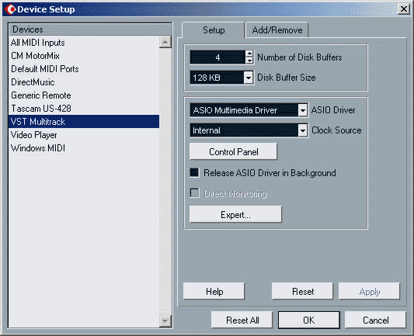
Рис. 2.20. Диалоговое окно Device Setup, раздел VST Multitrack
В списке ASIO Driver нужно выбрать драйвер, который будет использоваться для ввода/вывода цифрового звука. Как мы уже говорили, здесь возможны следующие варианты:
- ASIO Full Duplex DirectX Driver или ASIO DirectX Driver — программный адаптер, который позволит Cubase SX работать со звуковой картой посредством DirectX;
- ASIO Multimedia Driver программный адаптер, который позволит Cubase SX работать со звуковой картой посредством ММЕ;
- драйвер звуковой карты, поддерживающий AS1O — позволит Cubase SX работать со звуковой картой напрямую.
Как будет называться элемент списка ASIO Driver, соответствующий последнему варианту, — зависит от производителя. Но, как бы там ни было, этот вариант является предпочтительным. В нашем случае ASIO-драйвер звуковой карты SB Audigy называется "Creative ASIO". При переключении звукового драйвера возникнет окно с предупреждением. В этом окне свои намерения следует подтвердить нажатием кнопки Switch (переключить).
Кнопкой Control Panel открывается панель управления аудиоинтерфейса звуковой карты. Данная панель не является окном Cubase SX, а относится к программному обеспечению звуковой карты. Соответственно, у различных звуковых карт могут быть разные панели управления аудиоинтерфейсом (рис. 2.21, а, б).
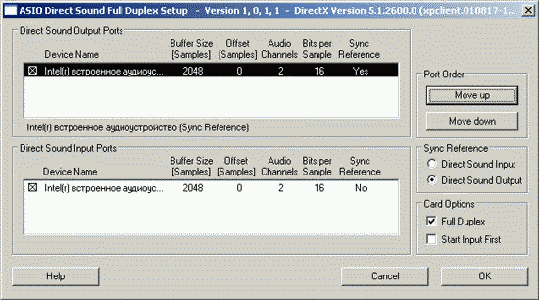
Рис. 2.21. Панели управления аудиоинтерфейсами звуковых карт SB Audigy (a) и M-Audio Audiophile 2496 (б)
Тем не менее, общим в них всегда является наличие параметра Latency (задержка при вводе/выводе звуковых данных), напрямую связанная с размером буфера, через который происходит обмен звуковыми данными. Чем меньше задержка, тем лучше. Однако при малых значениях задержки могут возникнуть проблемы, которые будут ощутимы на слух в виде хруста и выпадений звука. Причины возникновения этих проблем могут быть различными. Самая банальная — нехватка быстродействия системы: звуковая карта готова выводить звуковой поток через маленький буфер, обеспечивающий маленькую задержку, однако вся остальная система (процессор, жесткий диск, память, программы) не в состоянии обеспечивать непрерывный вывод звукового потока при таком размере буфера. Бывает и такое, что описанные проблемы возникают на самом современном компьютере. В этом случае проблема, скорее всего, заключается в драйверах самой звуковой карты. Нужно скачать с сайта производителя самые свежие драйверы, в которых, возможно, уже выявлены и устранены недостатки.
В любом случае значение Latency подбирается опытным путем. Устанавливаете наименьшее значение Latency. Воспроизводите проект, содержащий аудиотреки и использующий VST-плагины. Если слышен хруст, треск и т. п., то немного увеличиваете Latency. Повторяете опыт. И так до тех пор, пока проблемы с выводом звука не будут устранены.
Вернемся к рассмотрению окна диалога Device Setup (раздел VST Multitrack, вкладка Setup), показанного на рис. 2.20.
В списке Clock Source выбирается источник синхронизации. Для мультимедийных звуковых карт в качестве такого источника может использоваться только внутренний генератор самой карты. В данном списке ему соответствует элемент Internal. Профессиональные карты, ориентированные на работу в составе цифровой студии, могут использовать синхросигналы от других устройств.
Введение синхронизирующего сигнала, общего для всех цифровых устройств (включая компьютер), в студии используется для борьбы с джиггером. Джиттер (jitter) — небольшие случайные изменения местоположения фронтов импульсов прямоугольной формы (дрожание фазы), посредством которых передаются цифровые сообщения. В результате возникновения джиггера звуковые отсчеты следуют во времени неравномерно. Источник джиттера — нестабильность тактовых генераторов и систем фазовой автоподстройки частоты (при выделении синхросигнала из общего потока цифровых данных, передаваемых последовательно).
Источником единого синхросигнала может быть одно из устройств. Его называют ведущим (master). Остальные устройства — ведомые (slave) — отключают свой собственный генератор и используют синхросигнал ведущего. Такая система синхронизации называется master-clock.
Итак, в зависимости от возможностей вашей звуковой карты в списке Clock Source могут быть доступны и другие элементы, отличные от Internal. Однако не исключен и такой вариант, что выбор источника синхронизации может осуществляться на панели управления аудиоинтерфейсом звуковой карты. В качестве примера можно привести панели управления аудиоинтерфейсом звуковой карты М-Audio Audiophile 2496 (рис. 2.21, б). В группе Master Clock выбирается источник синхронизации: внутренний генератор или синхросигнал от внешнего устройства, поступающий через интерфейс S/PDIF. Вновь вернемся к рассмотрению диалогового окна Device Setup (раздел VST Multitrack, вкладка Setup), показанного на рис. 2.20, и постараемся больше не перескакивать на сопутствующие темы. Перечислим доступные опции.
Release ASIO Driver in Background — освобождать драйвер звуковой карты, когда Cubase SX теряет фокус (когда активно окно другой программы или приложение Cubase SX свернуто). На практике это означает невозможность воспроизведения/записи проекта, когда Cubase SX находится в фоновом режиме, что не всегда удобно. Когда драйвер звуковой карты освобожден, то его могут использовать другие приложения.
Direct Monitoring — включить режим ASIO Direct Monitoring (о назначении режима см. в разд. 2.7}. Данный режим должен поддерживаться ASIO-драйвером звуковой карты. Например, драйвер звуковой карты M-Audio Audiophile 2496 поддерживает данный режим, но на панели управления, вид которой показан на рис. 2.21, б, опция Disable Control of the Monitor Mixer and Patchbay/Router by Audio Applications должна быть отключена.
Кнопка Expert (рис. 2.20) открывает диалоговое окно VST Engine Expert Settings (рис. 2.22). То есть подразумевается, что параметры звукового движка, доступные в данном окне, могут изменять только эксперты. Мы приведем описание этих параметров, но если вы экспертом себя не считаете, то ничего трогать не надо.
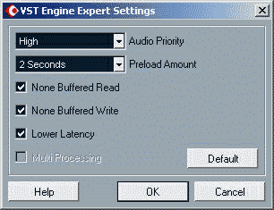
Рис. 2.22. Диалоговое окно VST Engine Expert Settings
Audio Priority — приоритет звукового движка по сравнению с остальными программными компонентами Cubase SX. Если Cubase SX используется в основном в качестве MlDI-секвенсора, управляющего MIDI-устройствами, приоритет звукового движка можно понизить вплоть до значения Low. Если же вы собираетесь использовать Cubase SX исключительно в качестве мультитрекового звукового редактора, то приоритет звукового движка можно повысить до Very High.
Preload Amount — размер буфера, расположенного в оперативной памяти и предназначенного для хранения звуковых данных. В данном буфере хранятся звуковые данные фрагмента проекта, соответствующего интервалу [текущая позиция проекта, текущая позиция проекта + Preload Amount].
Non Buffered Read и Non Buffered Write — небуферизированное чтение и запись звуковых данных, соответственно. Опции можно отключить в том случае, если проект базируется исключительно на применении грувов и лупов (см. главу 12).
Lower Latency — режим минимальной задержки отклика программы на действия пользователя. Отключение данной опции оправдано только в том случае, если устранить выпадения звука и треск при воспроизведении проекта иными способами не представляется возможным.
Multi Processing — поддержка многопроцессорности. Данная опция доступна, если в вашей системе два и более процессоров, или один процессор Pentium 4 НТ. Естественно, операционная система должна поддерживать мультипроцессорность. У Windows 2000/XP с этим все в порядке. Честно говоря, мы не можем себе представить ситуацию, при которой опцию Multi Processing следовало бы отключить.
Нажатием кнопки Default все параметры, доступные в окне VST Engine Expert Settings, устанавливаются в состояние, принятое по умолчанию.
Дополнительные параметры звукового движка доступны в разделе VST окна Preferences, вызываемого командой главного меню File > Preferences (см. разд. 2.7).
2.6. Входы и выходы виртуальной звуковой студии, обеспечение пространственного панорамирования
У Cubase SX, как и полагается звуковой студии, имеются входы и выходы. Входы (VST Inputs) — это аудиопорты, через которые звуковые данные поступают в Cubase SX из внешнего мира (через аудиоинтерфейс). Выходы (VST Outputs) — выходные аудиопорты, через которые Cubase SX выводит результаты своей работы. Количество входов и выходов зависит от возможностей оборудования и его драйверов. Например, при использовании обыкновенных (не ASIO) драйверов для звуковой карты SB Audigy доступен всего один стереофонический вход и один стереофонический выход. При использовании ASIO-драйверов количество стереофонических входов возрастает до 6, а количество выходов до 7. Правда, не все пары выходов следует считать стереопарами, но об этом чуть позже.
Командой главного меню Devices > VST Inputs откройте диалогового окно VST Inputs, показанное на рис. 2.23. Данное окно содержит список доступных входных портов. Порты разбиты по парам, хотя эту группировку можно считать условной. Каждый из портов можно рассматривать как независимый монофонический канал. В графе Port перечислены названия портов в терминологии драйвера звуковой карты. В графе Active расположены кнопки включения портов. Включить порт — значит сделать его доступным из проекта. Включать порты можно только попарно — одна кнопка включения на каждую пару портов, причем неважно, являются ли эти порты стереопарой или нет. В графе Label перечислены названия портов, используемые в проекте Cubase SX. По умолчанию портам присваиваются следующие названия: IN 1, IN 2 и т. д. Однако это не совсем удобно, т. к. при большом количестве портов можно запутаться в их назначении. Поэтому имеет смысл переименовать порты так, как вам это будет удобно.
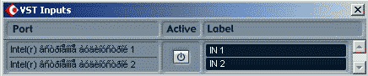
Рис. 2.23. Диалоговое окно VST Inputs
Особое внимание хочется обратить на название портов в поле Port. В этих названиях скрыто назначение порта. Например, Mix (Pre-EQ) L/R означает, что сигнал данного порта "снимается" с микшера звуковой карты SB Audigy до того, как он пройдет обработку эквалайзером. Или же SPDIF In L/R — означает, что данный порт соответствует интерфейсу S/PDIF In. Было бы правильным, если бы вы сразу определились, какие порты вам понадобятся (их следует включить), а какие нет (их следует оставить выключенными).
Отключение портов, задействованных в проекте, приводит к сбросу соответствующих настроек аудиотреков. В этом случае будет выдано предупреждение, и вы можете отказаться от затеи.
Командой главного меню Devices > VST Outputs или нажатием клавиши <F4> откройте диалоговое окно VST Outputs, показанное на рис. 2.24.
Внешне это окно похоже на микшер. Однако в действительности ничего общего с микшером здесь нет: не происходит микширования как такового В данном окне VST Outputs представлены независимые выходные шины В конечном счете, все сигналы с аудиотреков и VST-плагинов будут поступать на эти шины. На какие именно — определяется в свойствах треков или шин для подключения эффектов параллельного действия.
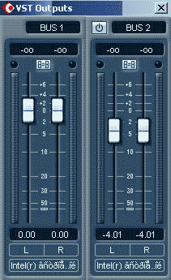
Рис. 2.24. Диалоговое окно VST Outputs
Каждой выходной шине в окне VST Outputs соответствует своя линейка (strip). Количество шин равно половине числа доступных выходных портов: каждая из шин соответствует паре монофонических выходных портов. В нижней части каждой из шин присутствуют объединенные названия выходных портов (например Wave/МРЗ 1+2 на рис. 2.24). Если щелкнуть на названии пары выходных портов, то появится меню, содержащее все доступные пары портов. С помощью этого меню можно переназначить данную шину на другую пару портов. Однако вам не удастся добиться того, чтобы две или более шин были настроены на одни и те же порты. Как только вы переназначаете одну шину, происходит переназначение другой шины (которая раньше работала с выбранными портами) на освободившуюся пару портов.
Так же, как и в случае с входными аудиопортами, названия выходных портов несут определенный смысл. В качестве примера рассмотрим выходные порты, доступные при использовании ASIO-драйвера звуковой карты SB Audigy.
Порты Wave/МРЗ 1+2, Wave/МРЗ 3+4, Wave/МРЗ 5+6 соответствуют шести каналам системы объемного звучания 5.1. Причем сигналы, выводимые из Cubase SX через эти порты, будут проходить дальнейшую обработку эффект-процессором звуковой SB Audigy (эффекты реверберации, хоруса и т. д.). Если звуковая карта настроена на работу со стереофонической аудиосистемой, то все перечисленные порты будут соответствовать одному и тому же физическому линейному выходу звуковой карты.
Порты Rear L/R, Front L/R, Center LFE тоже соответствуют шести каналам системы объемного звучания 5.1. Однако в данном случае сигналы, выводимые из Cubase SX через эти порты, не будут проходить обработку эффект-процессором звуковой карты SB Audigy. Существует одно исключение: если звуковая карта настроена на работу со стереофонической аудиосистемой, то все перечисленные порты будут соответствовать одному и тому же физическому линейному выходу звуковой карты. Но прежде чем сигналы попадут на этот выход, их фаза будет изменена в соответствии с тем, к какому каналу системы 5.1 они относятся. В результате, работая даже в наушниках, вы можете использовать пространственное панорамирование. Те звуки, которые должны звучать "сзади", будут звучать "как будто сзади". Единственное замечание, которое мы хотим сделать относительно SB Audigy от себя лично, — если вы работаете в наушниках, то в настройках карты задавайте конфигурацию 2 Speakers (две колонки), а не Headphones (наушники), поскольку в последнем случае звук будет исковеркан известным только фирме Creative образом.
Последний выходной порт SB Audigy называется Reverb. Сигнал, посланный на этот выходной порт, будет обработан эффектом реверберации, реализованным аппаратно, причем в общий микс звуковой карты вернется только обработанный (wet) сигнал. Благодаря наличию этого выхода, вы можете посылать сигнал аудиотреков на аппаратный эффект-процессор звуковой карты и пользоваться эффектом реверберации, реализованным аппаратно. Единственная неприятность — данный эффект является стереофоническим и при использовании системы 5.1 будет звучать только в левом и правом фронтальных каналах.
Может возникнуть вопрос: почему мы так часто упоминаем в своих примерах звуковые карты семейства SoundBlaster? Некоторые нас критикуют за это, оценивая наш профессионализм по стоимости звуковых карт, которые упоминаются. Мы не будем оправдываться перед ними, а вам по секрету скажем, что, несмотря на все имеющиеся недостатки, старшие модели семейства SoundBlaster по своим характеристикам приближаются к полупрофессиональным устройствам, благодаря чему пользуются большой популярностью. А мы рассчитываем на то, чтобы проверка наших примеров на практике была доступна если не всем читателям, то хотя бы большинству.
А теперь вернемся к рассмотрению окна VST Outputs, показанного на рис. 2.24. Если вы в дальнейшем собираетесь применять пространственное панорамирование и многоканальную систему, то имеет важное значение порядок, в котором порты будут распределены по шинам. Наши рекомендации для системы 5.1 и звуковых карт семейства SBAudigy/Audigy 2 таковы:
- первая слева шина должна соответствовать левому и правому фронтальным каналам;
- вторая шина должна соответствовать левому и правому тыловым каналам;
- третья шина должна соответствовать центральному и сабвуферному каналам.
Все перечисленные шины должны быть включены. Включение/выключение шин осуществляется с помощью кнопок . Заметьте, первую шину отключить невозможно — у нее нет кнопки . У каждой из шин имеются фейдеры громкости, индикаторы уровня и перегрузки. В дальнейшем в случае возникновения перегрузки уровень сигнала можно будет уменьшить. С помощью кнопки (Linked/Unlinked Fades) включается режим, при котором оба феидера каждой из пар выходных каналов работают взаимосвязанно. Над фейдерами располагаются поля, в которых в числовой форме отображаются пиковые значения уровня сигнала.
По умолчанию шинам присваиваются названия BUS 1, BUS 2 и т. д. Названия можете изменить на удобные для вас.
Дальше начинаются вещи, логика которых с трудом доступна пониманию, но мы все же попытаемся их объяснить. Виртуальный микшер Cubase SX устроен таким образом, что в качестве выходного порта для любого аудио-трека или шины может быть выбрана любая из выходных шин VST Outputs. Но у микшера Cubase SX имеется мастер-секция, куда вроде бы должны, в конечном счете, сводиться все потоки цифрового звука. Однако гарантированно в мастер-секцию попадает сигнал только с первой выходной шины. Остальные выходные шины могут быть никак не связаны с мастер-секцией. Из интерфейса Cubase SX не следует логика маршрутизации сигналов. Может показаться, что сигналы с выходных шин попадают в мастер-секцию. Но тогда возникает противоречие: из интерфейса окна VST Outputs следует, что выходные шины являются последним перевалочным пунктом, после которого сигналы покидают Cubase SX через выходные аудиопорты. Если же считать, что сначала сигналы проходят мастер-секцию, а потом уже попадают на выходные шины, то как тогда объяснить следующую вещь: индикаторы уровня сигнала мастер-секции реагируют на изменения уровня сигнала средствами окна VST Outputs?
Надеемся, что мы вас уже достаточно убедили в серьезности проблемы. А теперь дадим ответы на поставленные вопросы.
Все-таки Cubase SX — это программа, виртуальная реальность. А в VR (virtual reality), как известно, может твориться все, что угодно. Микшер Cubase SX не является прямой аналогией аппаратного микшера, он лишь заимствовал некоторые черты аппаратного микшера. Поэтому мы предлагаем следующее объяснение "непонятным вещам". Мастер-секция объединяет в себе одну или несколько выходных шин логически. То есть, если выходная шина является участником мастер-секции микшера, то это означает, что кроме собственного регулятора уровня сигнала над этой шиной, появляется дополнительный контроль со стороны мастер-секции. На рис. 2.24 оба канала первой шины имеют метки L и R. Это значит, что в данный момент именно эти каналы находятся под контролем мастер-секции, которая сконфигурирована для работы в формате Stereo: L — левый канал, R — правый.
При экспорте проекта в звуковой файл, могут экспортироваться только те каналы, которые соответствуют выходным шинам, объединенным в мастер-секции. Выходные шины, не включенные в мастер-секцию, можно использовать на свое усмотрение. Например, с их помощью можно отправлять сигналы с аудиотреков на внешнюю обработку (аппаратным оборудованием класса Hi-End), а после обработки возвращать в общий микс через входные порты (VST Inputs). Если звуковая карта имеет цифровой интерфейс и поддерживает синхронизацию master-clock, то обработку треков Cubase SX внешним высококлассным цифровым оборудованием можно провести вообще без каких-либо потерь из-за ЦАП-АЦП, джитера и прочих неприятностей.
Командой главного меню Devices > VST Master Setup открывается окно VST Master Setup, показанное на рис. 2.25. В этом окне вы можете задать конфигурацию мастер-секции.
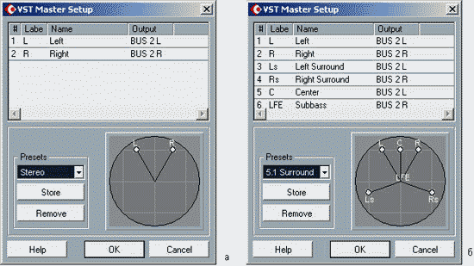
Рис. 2.25. Диалоговое окно VST Master Setup
В списке Presets следует выбрать формат, в котором вы будете работать: Stereo (рис. 2.25, a), Quadro (4 канала: 2 фронтальных, 2 тыловых), Surround (4 канала: 3 фронтальных, 1 тыловой), Standard 3:2 (5 каналов: 3 фронтальных, 2 тыловых), 5.1 Surround (рис. 2.25, б), 5.1 SMPTE/ITU, 5.1 Film Alternative. Последние три формата являются разновидностями формата 5.1 и отличаются друг от друга порядком следования каналов. Справа от списка условно отображается расположение акустических систем для выбранного формата (редактировать его невозможно). Основным элементом окна VST Master Setup является список каналов, включающий в себя три графы:
- # — номер канала по порядку;
- Label — метка канала, которая отображается на линейках выходных шин в окне VST Outputs;
- Name — логическое название канала;
- Output — выходной канал (реальный канал выходной шины).
Список каналов содержит такое количество и порядок следования каналов, которое соответствует выбранному формату. Вы можете редактировать поля Label и Name, но не можете изменять порядок следования каналов. Вы не можете переназначать выходные каналы. Это происходит автоматически: программа заносит в графу Output каналы включенных выходных шин в том порядке, в каком они расположены в окне VST Outputs. Поэтому и следует обращать внимание на порядок, в котором выходные порты назначены шинам в окне VST Outputs. Иначе могут возникнуть казусы. Например, если в окне VST Outputs включен всего один канал, а мастер-шина настроена на работу в формате 5.1, то сигналы всех шести логических каналов будут выводиться на одну стереопару единственной включенной выходной шины. Понятно, что в такой конфигурации ни о каком пространственном панорамировании и речи быть не может.
Если вы выполнили нашу рекомендацию относительно порядка следования выходных портов в окне VST Outputs для формата 5.1 и звуковой карты SBAudigy/Audigy 2, то теперь в окне VST Master Setup следует выбрать формат 5.1 Surround. При этом все станет на свои места, и вы на практике сможете сводить шестиканальный звук.
Для того чтобы использовать пространственное панорамирование в формате 5.1, достаточно иметь любую звуковую карту, у которой имеется 6 независимых выходных каналов или 3 стереофонических выхода, доступных в окне VST Outputs. Пяти каналам должны соответствовать пять мониторов (в идеале одинаковых), а шестому каналу — сабвуфер. Наличие или отсутствие возможности у звуковой карты декодировать поток данных в формате Dolby ® Digital значения не имеет.
Наверное, в этом месте будет уместно рассказать о том, как в Cubase SX реализована поддержка пространственного панорамирования. В поставку Cubase SX входит специальный плагин, называемый SurroundPan. Если выбрать его в качестве выходного порта аудиотрека, то для данного трека станут доступны очень удобные графические средства, позволяющие расположить источник звука, соответствующий данному треку в нужной точке виртуального пространства, окружающего слушателя. Фактически SurroundPan представляет собой специализированный микшер. На вход этого микшера подается сигнал с выхода аудиотрека (моно или стерео). Выходы микшера SurroundPan (от 2 до 6 каналов в зависимости от настроек окна VST Master Setup) подключены к мастер-секции микшера. В соответствии с настройками пользователя, выполненными посредством графических средств, происходит распределение исходных сигналов между выходными каналами SurroundPan. Самое любопытное заключается в том, что плагин SurroundPan имеет 8 выходных каналов. То есть SurroundPan позволяет осуществлять пространственное панорамирование в формате 7.1. По всей видимости, имеет место умышленное ограничение возможностей Cubase SX. Единственное разумное на наш взгляд объяснение этому — маркетинговые соображения, по которым если пользователю позарез понадобится осуществить сведение в формате 6.1 или 7.1, то он будет вынужден приобрести другой программный продукт фирмы Steinberg — Nuendo. Но вас это не должно расстраивать. Форматы 6.1 и 7.1 пока еще нельзя считать потребительскими. Из всех имеющихся носителей многоканального звука на звание "потребительского формата" может претендовать только DVD. Звук на DVD может храниться в разных форматах, однако один трек может быть не более чем 6-канальным, что соответствует формату 5.1. Формат Dolby ® Digital EX тоже подразумевает присутствие всего 6 физических каналов. Хотя, конечно, поддержка форматов 6.1 и 7.1 в Cubase SX не помешала бы.
Не надолго вернемся к окну VST Master Setup (рис. 2.25). Благодаря наличию кнопки Store (сохранить), может показаться, что имеется возможность добавления собственных форматов в список Presets. Но, к сожалению, это не так. Все, что вы можете сделать, — сохранить изменения, полученные путем переименования полей Label и Name, в своем собственном пресете. Можно как угодно переименовывать метки и логические названия каналов, но выйти за пределы перечисленных форматов вам не удастся. Единственный положительный момент заключается в том, что с помощью кнопки Remove можно удалять только пользовательские пресеты. Представляете, как было бы обидно, если бы вы случайно удалили заводские пресеты. начиная от Stereo и заканчивая 5.1 Film Alternative. Ведь пользовательские пресеты можно создавать только на базе "заводских". Что бы вы тогда делали? Переустанавливали Cubase SX? ;-)
2.7. Мониторинг, дополнительные параметры звукового движка VST
В осуществлении записи "живой" музыки и вокала следует решить две проблемы: мониторинг и "доставка" аккомпанемента вокалисту/исполнителю.
Если вы не собираетесь осуществлять запись с микрофона — вам проще, остается только одна проблема: мониторинг.
Под мониторингом подразумевается акустический контроль процесса звукозаписи на всех этапах: вы должны слушать то, что записываете, а также результаты обработки звука, сведения и мастеринга. Понятно, что мониторинг подразумевает контроль в режиме реального времени. Простите за каламбур, но для мониторинга нужны мониторы — высококлассные акустические системы. В отличие от бытовых акустических систем, студийные мониторы обладают условно линейной АЧХ. "Условно" потому, что получить идеальную прямую линию АЧХ в реальной жизни невозможно. Приведем кратчайшую классификацию мониторов. Мониторы бывают дальней и ближней зоны. Для домашней студии больше подходят мониторы ближней зоны, т. к. они имеют небольшие размеры. Кроме того, в профессиональных студиях большая часть сведения выполняется на мониторах ближней зоны и только небольшая часть работы — на мониторах дальней зоны.
Мониторы бывают пассивными и активными. Активные мониторы, в отличие от пассивных, содержат в своем корпусе усилитель мощности. Лучшим решением для домашней студии можно считать небольшие активные мониторы ближней зоны. На начальной стадии обучения современным технологиям звукозаписи в качестве мониторов можно использовать головные мониторы (высококачественные наушники с линейной характеристикой) или акустическую систему домашнего музыкального центра. При этом следует отключить встроенный эквалайзер и всевозможные системы, влияющие на тембр воспроизводимой фонограммы. На худой конец, можно использовать компьютерную акустическую систему средней или высшей стоимостной категории.
При работе в формате стерео достаточно наличие двух мониторов. Мониторы должны располагаться перед вами таким образом, чтобы вы находились в зоне наибольшего стереоэффекта: в одном из углов равностороннего треугольника, в двух из которых расположены акустические системы, а в третьем вы.
При работе в формате 5.1 потребуется 5 мониторов и 1 сабвуфер. О расположении мониторов системы 5.1. мы рассказали в разд. 1.12.3.
При записи с микрофона вокала, акустических инструментов, электрогитары (комбик-микрофон) звучание аккомпанемента не должно попадать в микрофон. В профессиональных студиях эта проблема решается за счет использования как минимум двух звукоизолированных помещений, а в домашних студиях — за счет использования головных мониторов. Причем вокалистам будет удобнее работать с открытыми наушниками. В этом случае они будут слышать себя не только через наушники, но и через окружающее акустическое пространство.
Для мониторинга вокала и любых внешних инструментов лучше использовать внешний мониторинг. При внешнем мониторинге задействуется внешний аппаратный микшер или микшер звуковой карты. Сигнал от микрофона должен следовать по двум маршрутам. Первый маршрут: от микрофона на входной порт Cubase SX для последующей записи на аудиотрек. Само собой разумеется, в данном сигнале не должен присутствовать аккомпанемент. Второй маршрут: от микрофона в микшер, где микрофонный сигнал должен смешиваться с сигналом аккомпанемента, воспроизводимого в Cubase SX; от микшера в наушники вокалиста/исполнителя. В идеале для каждого вокалиста/исполнителя в группе должен создаваться свой микс. В случае внешнего мониторинга Cubase SX не принимает никакого участия в самом процессе мониторинга и выполняет лишь роль цифрового магнитофона.
В Cubase SX имеется поддержка режима мониторинга, называемого ASIO Direct Monitoring. Данный режим похож на внешний мониторинг тем, что Cubase SX по-прежнему выступает в роли цифрового магнитофона: сигнал не проходит сквозь входные-выходные порты Cubase SX наружу. Однако Cubase SX может косвенно принимать участие в формировании мониторно-го микса: имеется возможность управлять микшером звуковой карты непосредственно из Cubase SX. Осуществление ASIO Direct Monitoring возможно только в том случае, если данный режим поддерживается ASIO-драйвером звуковой карты. Поддержка спецификации ASIO 2.0 при этом является необходимым условием, но недостаточным. Включение режима осуществляется в разделе VST Multitrack окна Device Setup, вызываемого командой Device > Device Setup (см. разд. 2.5).
Еще один вид мониторинга, поддерживаемый в Cubase SX, — внутренний мониторинг. В данном режиме сигнал от внешних источников проходит "сквозь" Cubase SX: через входные порты поступает на аудиотреки, в режиме реального времени проходит обработку подключенными плагинами, через выходные порты покидает Cubase SX. В режиме внутреннего мониторинга Cubase SX может выступать в роли процессора эффектов, работающего в режиме реального времени. У данного режима несколько достоинств. Например, вы еще до начала записи можете получить представление о том, как будет звучать записанная партия с учетом подключенных эффектов. Основной недостаток — задержка, возникающая при прохождении сигнала сквозь Cubase SX. При использовании внешнего мониторинга задержка практически отсутствует: сигнал от микрофона через микшер в наушники распространяется со скоростью, немногим уступающей скорости света. Задержка при внутреннем мониторинге может варьироваться от нескольких миллисекунд до нескольких сотен миллисекунд, в зависимости от настроек аудиоинтерфейса. Однако в большинстве случаев задержку в несколько миллисекунд можно считать несущественной.
Для того чтобы внутренний мониторинг был возможен, драйвер звуковой карты должен поддерживать режим full duplex (одновременную запись и воспроизведение). Для того чтобы сократить задержку до минимума, драйвер звуковой карты должен поддерживать ASIO.
У внутреннего мониторинга Cubase SX в свою очередь также имеются различные режимы работы. Командой главного меню File > Preferences откройте окно Preferences (предпочтения), в левой части окна выберите раздел VST. В правой части окна будут доступны дополнительные параметры звукового движка. Среди них имеется список Auto Monitoring (рис. 2.26).
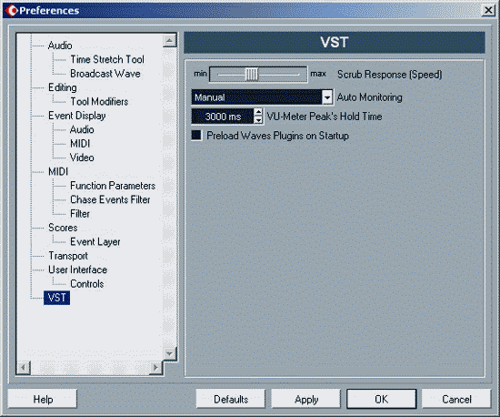
Рис. 2.26. Окно диалога Preferences (раздел VST)
В данном списке вы можете выбрать один из режимов внутреннего мониторинга:
- Manual — ручное включение внутреннего мониторинга нажатием соответствующей кнопки аудиотрека (см. разд. 4.2.1);
- While Record Enabled — мониторинг будет включаться автоматически при включении атрибутов Record Enable аудиотреков;
- While Record Running — мониторинг будет автоматически включаться только во время записи;
- Tapemachine Style — мониторинг будет работать в режиме остановки и в режиме записи, а в режиме воспроизведения он будет отключаться.
Перечислим остальные дополнительные параметры звукового движка.
Параметр Scrub Response (Speed) — время отклика инструмента Scrub (см. разд. 4.4.2).
Индикаторы уровней сигналов Cubase SX могут работать в режиме индикации пиков. При этом горизонтальными черточками будет отображаться максимальный уровень сигнала. Параметр VU-Meter Peak's Hold Time определяет время, по прошествии которого показания этих черточек будут сбрасываться.
Опция Preload Waves Plugins on Startup должна быть включена в том случае, если вы собираетесь применять плагины фирмы Waves Ltd. (http://www.waves.com).
2.8. Настройка метронома
Метроном позволяет исполнителю на слух синхронизировать свою игру или пение с аккомпанементом. Пользуясь метрономом, некоторые партии можно записывать даже при отсутствии аккомпанемента.
Для того чтобы включить метроном, воспользуйтесь командой главного меню Transport > Metronome On. Командой главного меню Transport > Metronome Setup вызовите диалоговое окно Metronome Setup, показанное на рис. 2.27. В этом окне метроном настраивается таким образом, чтобы вам было удобно им пользоваться.
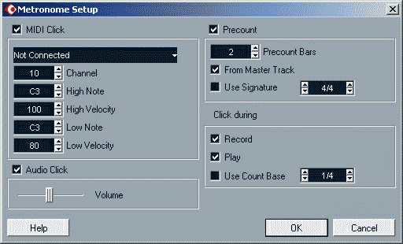
Рис. 2.27. Диалоговое окно Metronome Setup
Первым делом вы должны выбрать источник звука. Если установить флажок MIDI Click, то сигналы метронома будут генерироваться MIDI-системой (тем синтезатором, порт которого будет выбран в раскрывающемся списке MIDI Output). При установленном флажке Audio Click звук метронома формируется специальным генератором.
Если выбран вариант MIDI Click, то можно установить следующие параметры метронома:
- Channel — MIDI-канал, по которому синтезатору будут передаваться сообщения от формирователя сигналов метронома. По умолчанию установлен канал № 10, в спецификации GM соответствующий ударным инструментам;
- High Note — инструмент, звуком которого будет воспроизводиться сигнал метронома, соответствующий сильной доле такта;
- High Velocity — громкость сигнала, соответствующего сильной доле такта;
- Low Note — инструмент, звуком которого будут воспроизводиться сигналы метронома, соответствующие слабым долям такта;
- Low Velocity — громкость сигнала, соответствующего слабым долям такта.
Если выбран вариант Audio Click, то для регулировки слайдером Volume доступна только громкость звучания сигналов метронома.
Если установлен флажок Precounter, то перед началом записи будет производиться предварительный отсчет метрономом. Это позволяет участникам сеанса записи сконцентрироваться, а исполнителям заранее уловить темп и ритм произведения.
В поле Precount Bars устанавливают количество тактов, предшествующих началу записи, в которых будет производиться предварительный отсчет метрономом. Например, если Precount Bars = 2, то когда вы нажмете на транспортной панели кнопку Record, метроном отсчитает два такта, и только после этого начнется запись.
Если установлен флажок From Master Track, то ритм (музыкальный размер) и темп предварительного отсчета будут сформированы на основе данных, имеющихся на Tempo Track.
Если установлен флажок Use Signature, то музыкальный размер предварительного отсчета вы сможете задать в поле ввода. Для изменения числителя дроби нужно пользоваться стрелочками, расположенными по левую сторону поля ввода, знаменателя — по правую. Имейте в виду, что этим вы зададите только размер предварительного отсчета. Как только начнется запись или воспроизведение, управление метрономом перейдет к Tempo Track, а музыкальный размер, в котором будет работать метроном, будет определяться содержимым соответствующего поля ввода на транспортной панели.
В группе Click during вам следует определить условия, при которых будет слышен звук метронома (во время записи — Record и/или во время воспроизведения — Play).
Если установлен флажок Use Count Base, то в соседнем с ним поле ввода вы можете для метронома установить специфический музыкальный размер, не совпадающий с музыкальным размером проекта. Например: в проекте установлен размер 4/4, а в поле Use Count Base — 1/8. В такой ситуации метроном будет отбивать не четвертные доли, а восьмые.
Отметим, что сигналы метронома слышны участникам работы над проектом, но не записываются на MIDI- и аудиотреки.
2.9. Синхронизация Cubase SX с внешними устройствами
Если вы предполагаете использовать Cubase SX в составе студии, оснащенной различными устройствами, требующими синхронизации (магнитофоны, видеомагнитофоны, секвенсоры и др.), следует принять соответствующие меры и настроить параметры синхронизации в Cubase SX.
Вообще говоря, данный раздел следует считать обзорным. Он полезен, в первую очередь, для тех, кто имеет слабое представление о технологиях, используемых в аудио/видеостудиях.
Нужно понимать, что синхронизация — понятие многообразное. В разд. 2.5 мы затрагивали вопрос синхронизации аудиоинтерфейса компьютера с внешним оборудованием. В том случае речь шла о синхронизации звуковых потоков с точностью до одного звукового отсчета (sample) посредством master-clock. В данном разделе мы будем говорить об адресно-временной синхронизации (синхронизации темпа или временных отметок) и синхронизации по управлению (синхронизация транспорта). Пример: если вы подводите указатель текущей позиции Cubase SX к отметке 00:02:10:00 (2 минуты 10 секунд от начала проекта) и запускаете воспроизведение, то на студийном видеомагнитофоне воспроизведение видеоролика должно начаться с этой же отметки.
Cubase SX может выступать в качестве различных с точки зрения участия в процессе синхронизации устройств:
- Master — ведущее устройство, генерирующее синхросигнал;
- Slave — ведомое устройство, подстраивающееся под синхросигнал других устройств;
- одновременно и Master, и Slave — Cubase SX получает синхросигнал от одного устройства и передает его другим устройствам. Для последних Cubase SX является ведущим.
Основные способы адресно-временной синхронизации:
- Timecode (временной код) — в синхросигнале передаются временные отметки в формате час:минута:секунда:кадр. Временной код позволяет синхронизировать различные студийные устройства с точностью до кадра. Существует множество стандартов временного кода. Например, сигналы стандартов SMPTE (Society of Motion Picture and Television Engineers) и EBU (European Broadcast Union) рассчитаны на передачу через звуковой тракт студии (могут быть записаны на магнитофон). Стандарт МТС (MIDI Time Code) регламентирует передачу временного кода посредством интерфейса MIDI. Синхросигналы формата VITC (Vertical Interval Time Code) хранятся в видеоизображении.
- MIDI Clock — посредством интерфейса MIDI передаются сигналы для синхронизации темпа секвенсоров.
Для синхронизации транспорта используется протокол ММС (MIDI Machine Control), который, как и следует из названия, тоже передается посредством интерфейса MIDI.
Ни один из перечисленных выше стандартов в принципе не позволяет достичь синхронизации цифровых устройств с точностью до одного звукового отсчета. Решить проблему синхронизации в цифровой студии можно за счет применения и адресно-временной синхронизации (например, МТС), и синхронизации транспорта (ММС), и синхронизации master-clock. Еще одно решение: применение системы синхронизации АРР (ASIO Positioning Protocol), продвигаемой фирмой Steinberg. С помощью данного прокола можно с точностью до сэмпла синхронизировать цифровые устройства (которые должны поддерживать АРР). Если же студия включает в себя еще и аналоговую часть, то синхронизация с аналоговыми устройствами по АРР, конечно же, невозможна. Для синхронизации с ними стоит использовать "традиционные" протоколы и сопутствующее оборудование: SMPTE, МТС и др.
Возвращаемся к освоению Cubase SX. Командой Transport > Sync Setup откройте диалоговое окно Sync Setup, показанное на рис. 2.28.
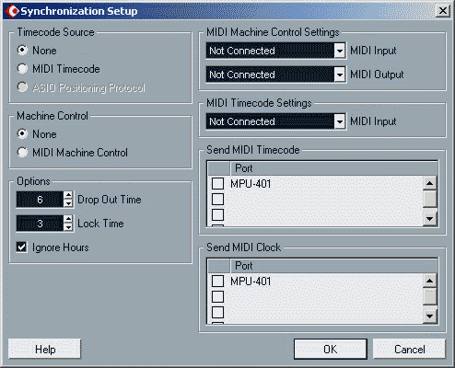
Рис. 2.28. Диалоговое окно Synchronization Setup
В группе Timecode Source выбирается способ синхронизации по временному коду: None (не использовать временной код вообще), MIDI Timecode, ASIO Positioning Protocol и, наконец, VST System Link (рассмотрению этой системы посвящена глава 15).
В группе Options доступны опции обработки входящего временного кода:
- Drop Out Time — количество допустимых выпаданий (пропущенных кадров); в случае превышения этого лимита Cubase SX перейдет в режим остановки;
- Lock Time — минимальное количество успешно принятых кадров временного кода, после которого синхронизация считается достигнутой;
- Ignore Hours — игнорировать значение полей "час" в коде час:минута:секунда:кадр.
В группе MIDI Time Code Settings выбирается входной MIDI-порт, через который Cubase SX будет получать временной код МТС.
В группе Send MIDI Time Code выбираются выходные MIDI-порты, через которые Cubase SX будет передавать временной код МТС для других устройств.
В группе Send MIDI Clock выбираются, выходные MIDI-порты, через которые Cubase SX будет передавать сигналы MIDI Clock.
В группе Machine Control выбирается, использовать ли синхронизацию транспорта (MIDI Machine Control) или нет (None).
В группе Machine Control Settings выбираются входной MIDI-порт (MIDI Input) и выходной MIDI-порт (MIDI Output), через которые будут приниматься и передаваться управляющие команды ММС.
Может возникнуть вопрос, как же осуществить синхронизацию Cubase SX с внешними устройствами по протоколу SMPTE? Во-первых, существуют конверторы, преобразующие один тип кода в другой (например, SMPTE в МТС и МТС в SMPTE). Поэтому принципиально возможна интеграция Cubase SX в студию, где некоторые из устройств синхронизируются только по SMPTE. Во-вторых, в поставку Cubase SX входит VST-плагин SMPTE Generator, который генерирует код SMPTE. Он позволяет обойтись без конвертора МТС в SMPTE в системе, где Cubase SX выступает в роли ведущего (Master) устройства. Забегая вперед, скажем, что пользоваться этим плаги-ном можно, например, так: он включается в разрыв аудиотрека (в режиме Insert), а в качестве выходного порта аудиотрека выбирается тот аудиопорт, к которому, в конечном счете, подключено ведомое (Slave) устройство. На панели плагина включается кнопка Link, после чего ведомому устройству будет передаваться временной код, соответствующий текущей позиции проекта. Описание VST-плагинов, входящих в поставку Cubase SX, см. в главе 13.
Чтобы задействовать плагин SMPTE Generator по назначению, понадобится звуковая карта с несколькими независимыми выходами. Для этого подойдет даже мультимедийная карта SB Audigy — у нее имеется 6 независимых выходных каналов. Правда, в этом случае вы не сможете работать в формате 5.1, т. к. один из 6 каналов будет занят под передачу кода SMPTE. У SB Audigy 2 независимых каналов уже 7 — вы можете работать в формате 5.1 и использовать SMPTE Generator.
2.10. Применение технологии ТruеТаре
В поставку Cubase SX входит специальный плагин True Tape, имитирующий насыщение магнитной ленты. Звучание аудиотреков, записанных с помощью True Tape, будет похоже на звучание студийных аналоговых магнитофонов.
Командой главного меню Devices > True Tape откройте панель плагина True Таре (рис. 2.29).
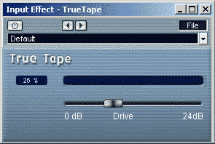
Рис. 2.29. Панель ТruеТаре
Чтобы активизировать плагин, следует нажать кнопку . Единственным регулятором задается уровень насыщения магнитной ленты. Вот, сооственно, и все. Если вы оставите данный плагин включенным, то во время записи сигналы, поступающие через входные порты аудиотреков, будут обрабатываться True Tape в режиме реального времени. Естественно, в дальнейшем в любой момент вы можете включить или отключить True Tape.
2.11. Создание проекта и настройка его параметров
Воспользуемся командой главного меню File > New Project, чтобы создать новый проект. Откроется диалоговое окно New Project (рис. 2.30), в котором можно выбрать один из шаблонов, который следует использовать при создании проекта:
- Empty — проект не будет содержать ни одного трека;
- Music for Picture PAL — проект будет содержать четыре аудиотрека и настройки, оптимизированные для видеоряда в формате PAL;
- 24 Track Audio Recorder — проект будет содержать 24 аудиотрека;
- 16 Track MIDI Sequencer — проект будет содержать 16 MIDI-треков;
- Music for Picture NTSC — проект будет содержать четыре аудиотрека и настройки, оптимизированные для видеоряда в формате NTSC;
- 16 Track Surround Mix — проект будет содержать 16 аудиотреков, и у каждого из них в качестве выходного порта будет установлен особый порт SurroundPan (реализованный в виде специализированного плагина), предназначенный для работы с системами объемного звучания;
- Stereo Mastering Setup — проект будет содержать один аудиотрек и один маркерный трек.
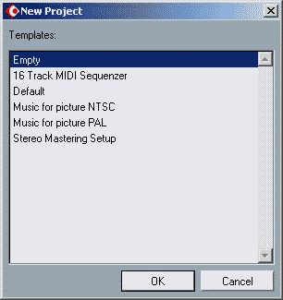
Рис. 2.30. Диалоговое окно New Project
Вне зависимости от того, какой шаблон вы выбрали для создания проекта, впоследствии любые треки можно удалять или, наоборот, создавать, а любые настройки можно изменять. Для "чистоты эксперимента" мы создадим проект на основе шаблона Empty.
После того как вы выберете шаблон и нажмете ОК, возникнет еще одно диалоговое окно Select directory (рис. 2.31). В нем следует выбрать диск или папку, в которой будут располагаться файлы проекта.
Если вы еще только собираетесь создать нужную папку, то с помощью кнопки Create вызовите диалоговое окно Select/Create new directoty (рис. 2.32), а в нем впишите название новой папки и нажмите ОК. Папка будет создана.
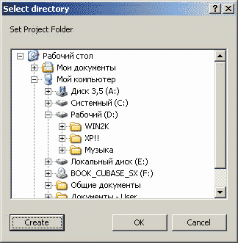
Рис. 2.31. Диалоговое окно Select directory
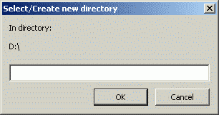
Рис. 2.32. Диалоговое окно Select/Create new directory
После выбора нужной папки и закрытия окна Select directory кнопкой OK проект будет создан. Впоследствии в указанной папке появятся несколько вложенных папок:
- Audio — исходные звуковые файлы, используемые в проекте;
- Edits — отредактированные звуковые файлы;
- Fades — фрагменты звуковых файлов, содержащие переходы громкости (Fade In, Fade Out);
- Images — индексные служебные файлы, необходимые для ускорения доступа к звуковым файлам.
Сразу после создания проект хранится где-то среди временных файлов. Поэтому чтобы его не потерять, стоит воспользоваться командой File Save и сохранить его в виде файла с заданным именем и известным расположением. При первом вызове команда File Save работает аналогично команде File Save As — открывает окно Save As (рис. 2.33), в котором следует задать путь и название для сохраняемого файла. В принципе, файл проекта может располагаться где угодно. Однако было бы правильнее сохранить его в том же каталоге, в котором будут располагаться все остальные файлы проекта. Расширение файла проекта Cubase SX — CPR.
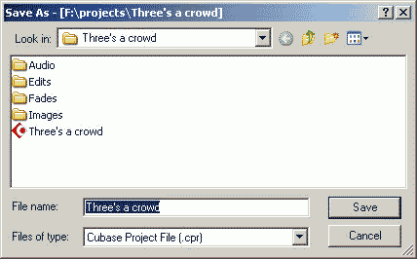
Рис. 2.33. Диалоговое окно Save As
Итак, файл проекта сохранен. Впоследствии его всегда можно будет загрузить с помощью команды File > Open. Если вы захотите закрыть проект (выгрузить его из Cubase SX), то сделать это можно командой File > Close. Если проект был изменен с момента последнего сохранения, то появится предложение о сохранении проекта. Если с момента последнего сохранения проекта были созданы новые звуковые файлы, а вы отказались сохранить проект, то эти файлы останутся "бездомными", т. к. не существует ни одного проекта, с которым они были бы связаны. Поэтому вам будет предложено или оставить их, или удалить.
Перечислим еще несколько команд подменю File главного меню, смысл которых следует знать на данном этапе изучения Cubase SX:
- Save Project to New Folder — переместить текущий проект (со всеми входящими в него файлами) в другую папку;
- Save as Template — сохранить текущий проект в качестве шаблона;
- Revert — возвратиться к последней сохраненной версии проекта.
Прежде чем приступать к работе с проектом, стоит проверить его основные параметры, а в случае необходимости изменить их. Командой главного меню Project > Project Setup откройте окно диалога Project Setup (рис. 2.34). До сих пор мы говорили только о настройках, влияющих на работу Cubase SX в целом. В данном окне доступны лишь параметры, имеющие отношение только к одному конкретному проекту, который в данный момент является активным.
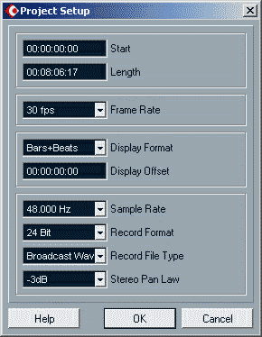
Рис. 2.34. Диалоговое окно Project Setup
Перечислим параметры, доступные в диалоговом окне Project Setup.
Start — начало проекта, точка начала шкалы времени. Параметр задается в формате часы:минуты:секунды:сотые доли секунды. Параметр важен при синхронизации Cubase SX с внешним аудио/видео/кинооборудованием.
Length — длина проекта. В случае необходимости длина проекта будет увеличиваться автоматически.
Frame Rate — частота кадров. Данный параметр используется в том случае, если Cubase SX синхронизируется с внешними устройствами, причем Cubase SX выступает в качестве источника синхронизации (master). Если Cubase SX выступает в качестве ведомого устройства (slave), то данный параметр выставляется автоматически.
Display Format — формат, используемый для представления шкалы времени в проекте. Этот же параметр доступен на транспортной панели (см. описание доступных форматов в разд, 3.1).
Display Offset — визуальное смещение шкалы времени в отрицательную сторону. Данный параметр позволяет компенсировать значение Start, если оно больше нуля. Допустим, при работе над некой глобальной задачей значение Start пришлось установить равным 00:20:00:00. Задав значение Display Offset тоже равным 00:20:00:00, мы получим то, что на внутренней шкале времени Cubase SX проект будет начинаться с временной отметки 00:00:00:00 (это удобно при работе с проектом). Тем не менее, внешнее оборудование, с которым установлена синхронизация, будет "полагать", что проект начинается на отметке 00:20:00:00, что и требовалось для конкретной задачи.
А на следующие параметры стоит обратить особое внимание.
Sample Rate — частота дискретизации, используемая при записи звука. Перечень доступных частот дискретизации определяется возможностями звуковой карты и возможностями ее драйвера. Следует выбирать такую частоту дискретизации, которая бы соответствовала задачам проекта. Если в качестве конечного носителя фонограммы предполагается использовать CD-audio, то ее следует выбирать равной 44100 Hz (или 88200 Hz). Если же в качестве конечного носителя фонограммы предполагается использовать не только CD-audio, то частоту дискретизации лучше выбирать кратной 48000 Hz (т. е. или 48000, или 96000). В конечном счете, аудиофайлы, полученные в результате сведения проекта, можно будет конвертировать в нужный формат или с помощью Cubase SX, или с помощью программных средств третьих фирм, например, звукового редактора Cool Edit Pro, работу с которым мы подробно описали в книгах [10, 12, 45]. Последний вариант является даже более предпочтительным.
Record Format — разрядность, используемая для представления звуковых отсчетов. Перечень допустимых значений данного параметра не ограничен возможностями оборудования. Например, единственным поддерживаемым ASIO-драйверами звуковых карт SB Audigy/Audigy 2 форматом является 16 bit/ 48000 Hz. Тем не менее, вы можете использовать 24- и 32-битное представления звуковых данных в файлах, записываемых с помощью данной карты. В дальнейшем это позволит свести до минимума погрешности, накапливаемые в ходе обработки аудиотреков. Понятно, что чем больше разрядов используется для представления звуковых данных, тем лучше. Однако чем больше места на диске эти данные будут занимать, тем больше будет дисковый трафик при записи/воспроизведении аудиотреков и тем меньше аудио-треков можно будет использовать в проекте.
В дальнейшем в любой момент вы сможете изменить формат представления звуковых данных с помощью параметров Sample Rate и Record Format. Следует учитывать, что все звуковые файлы, используемые в проекте, должны иметь одинаковый формат. Поэтому при его смене будет выдано два предупреждения: запрос на разрешение конвертирования существующих в проекте звуковых файлов в новый формат (без этого смена формата невозможна) и запрос на сохранение исходных файлов. Вообще к смене формата звуковых данных лучше не прибегать, т. к. при выполнении операции конвертирования деградирует качество. Но если без конвертирования не обойтись, то исходные файлы стоит сохранить. Конечно, суммарный объем, занимаемый звуковыми файлами, возрастет. Но зато в любой момент вы сможете вернуться к исходному формату без каких-либо потерь, обусловленных конвертированием.
Рассмотрим остальные параметры окна Project Setup.
Record File Type — тип аудиофайлов, записываемых в ходе работы над проектом. Доступны следующие типы:
- Wave File — "обычные" для платформы PC звуковые файлы (внутренний формат RIFF, расширение WAV);
- Broadcast Wave File — WAV-файлы, в которых имеются дополнительные поля, позволяющие идентифицировать автора;
- AIFF — звуковые файлы, "обычные" для платформы Мае.
Во всех случаях для представления звуковых данных используется РСМ — импульсно-кодовая модуляция.
Stereo Pan Law — размер компенсации потери энергии при стереофоническом панорамировании. Доступны следующие варианты: -3dB (по умолчанию), -6dB и 0dB (не компенсировать потерю энергии). Например, если Stereo Pan Law = —3 dB, то при панорамировании сигнала в крайнюю левую точку его уровень в левом канале вырастет на 3 дБ. Это нужно для того, чтобы компенсировать потерю энергии — ведь в правом канале сигнал будет полностью отсутствовать и без компенсации суммарная энергия стереоканалов существенно бы уменьшилась. В данном случае понятие "энергия" эквивалентно понятию "громкость". Подробнее о стереофоническом панорамировании см. в разд. 4.2.2.
Следует учитывать, что когда выбран режим -3dB или -6dB, уровни всех сигналов в проекте занижаются соответственно на 3 или 6 дБ для того, чтобы избежать клиппирования при панорамировании.
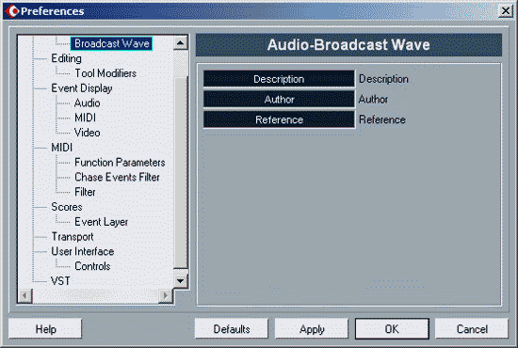
Рис. 2.35. Диалоговое окно Preferences (раздел Broadcast Wave)
Раз уж мы упомянули о поддержке Cubase SX звуковых файлов формата Broadcast Wave File, то стоит рассказать о том, где заполняются поля, позволяющие идентифицировать автора. Командой главного меню File > Preferences откройте диалоговое окно Preferences, перейдите в раздел Broadcast Wave (рис. 2.35).
В правой части окна доступны три текстовых поля, которые будут добавляться ко всем файлам формата Broadcast Wave, создаваемым в ходе работы над проектом: Description (описание), Author (автор), Reference (ссылка: URL, e-mail и др.). Эти же данные будут по умолчанию использоваться при экспорте проекта в файл формата Broadcast Wave File.

